МІНІСТЕРСТВО ОСВІТИ І НАУКИ УКРАЇНИ

КРИВОРІЗЬКИЙ НАЦІОНАЛЬНИЙ УНІВЕРСИТЕТ

КАФЕДРА ГЕОДЕЗІЇ

МИХАЙЛЕНКО МАРГАРИТА ВОЛОДИМИРІВНА

УДК 528.4

**ДОСЛІДЖЕННЯ ОРГАНІЗАЦІЇ РОБІТ ПРИ ПРОВЕДЕННІ ЗЕМЕЛЬНИХ ТОРГІВ**

магістерська робота на здобуття кваліфікації

магістр геодезії та землеустрою

193 − Геодезія та землеустрій

Науковий керівник:

Проф., доктор технічних наук

**ПЕРЕГУДОВ ВОЛОДИМИР ВОЛОДИМИРОВИЧ**

Кривий Ріг – 2024

Криворізький національний університет

Факультет: будівельний

Кафедра: геодезії

Освітньо-кваліфікаційний рівень: магістр

Спеціальностей: 193 – Геодезія та землеустрій

Затверджую

Завідувач кафедри геодезії Володимир ПЕРЕГУДОВ

_____________________________

«____»_________2024 р.

**ЗАВДАННЯ**

**на магістерську роботу студенту**

МИХАЙЛЕНКО МАРГАРИТІ ВОЛОДИМИРІВНІ

**Тема роботи:** **ДОСЛІДЖЕННЯ ОРГАНІЗАЦІЇ РОБІТ ПРИ ПРОВЕДЕННІ ЗЕМЕЛЬНИХ ТОРГІВ**

**1. Керівник роботи**: д.т.н., проф. Перегудов В.В.

Затверджено наказом по КНУ від «26» 01 2024 року №

**2. Термін здачі студентом закінченої роботи** « 01 » листопада 2024 р.

**3. Вихідні дані до роботи: Земельний кодекс України, Закон України «Про внесення змін до Земельного кодексу України щодо порядку проведенняземельних торгів у формі аукціону», Закон України «Про Державний земельний кадастр», Закон України «Про землеустрій», «Про затвердження порядку ведення Державного земельного кадастру», Закон України “Про оренду землі”.**

**4. Зміст роботи (перелік питань, які потрібно розробити):**

1. АНАЛІЗ НОРМАТИВНИХ ТА ПРАВОВИХ АКТІВ УКРАЇНИ

2. ХАРАКТЕРИСТИКА ЗЕМЕЛЬНОЇ ДІЛЯНКИ

3. АНАЛІЗ ТА ПЕРСПЕКТИВНЕ ДОСЛІДЖЕННЯ ЗЕМЕЛЬ ТРАНСПОРТУ

**5. Перелік графічного матеріалу (з точним зазначенням обов’язкових креслень). Послідовність графічних аркушів:**

1. АНАЛІЗ НОРМАТИВНИХ ТА ПРАВОВИХ АКТІВ УКРАЇНИ

2. ХАРАКТЕРИСТИКА ЗЕМЕЛЬНОЇ ДІЛЯНКИ

3. АНАЛІЗ ТА ПЕРСПЕКТИВНЕ ДОСЛІДЖЕННЯ ЗЕМЕЛЬ ТРАНСПОРТУ

**ГРАФІК**

**підготовки магістерської роботи**

|  |  |  |
| --- | --- | --- |
| Найменування розділів, перелік розроблюваних питань | Терміни подання науковому керівнику та консультантам | Примітка |
| АНАЛІЗ НОРМАТИВНИХ ТА ПРАВОВИХ АКТІВ УКРАЇНИ | 21.09.2024 |  |
| ХАРАКТЕРИСТИКА ЗЕМЕЛЬНОЇ ДІЛЯНКИ | 23.10.2024 |  |
| АНАЛІЗ ТА ПЕРСПЕКТИВНЕ ДОСЛІДЖЕННЯ ЗЕМЕЛЬ ТРАНСПОРТУ | 01.11.2024 |  |

Підписи консультантів і нормоконтролеру на закінчену магістерську роботу із зазначенням розділів

|  |  |  |  |
| --- | --- | --- | --- |
| Назва (номер розділів) | Науковий керівник, консультанти (ПІБ, науковий ступінь, наукове звання) | Дата підписання | Підпис |
| АНАЛІЗ НОРМАТИВНИХ ТА ПРАВОВИХ АКТІВ УКРАЇНИ | Перегудов В.В.  Д.т.н., проф. |  |  |
| ХАРАКТЕРИСТИКА ЗЕМЕЛЬНОЇ ДІЛЯНКИ | Перегудов В.В.  Д.т.н., проф. |  |  |
| АНАЛІЗ ТА ПЕРСПЕКТИВНЕ ДОСЛІДЖЕННЯ ЗЕМЕЛЬ ТРАНСПОРТУ | Перегудов В.В.  Д.т.н., проф. |  |  |

Науковий керівник _______________________ / Перегудов В.В. д.т.н., проф./

Завдання прийняв до виконання магістрант __________ / Михайленко М.В. /

Дата «_______» ______________2024 р.

**АНОТАЦІЯ**

**МИХАЙЛЕНКО МАРГАРИТА ВОЛОДИМИРІВНА**. **ДОСЛІДЖЕННЯ ОРГАНІЗАЦІЇ РОБІТ ПРИ ПРОВЕДЕННІ ЗЕМЕЛЬНИХ ТОРГІВ** – Рукопис. Випускна робота на здобуття освітнього ступеня магістр зі спеціальністю 193 – Геодезія та землеустрій. – Криворізький національний університет, Кривий Ріг, 2024. – 93 с.

Земельні ділянки державної і комунальної власності, які продаються або передаються в оренду на конкурентних засадах через земельні торги, мають безліч переваг для територіальних громад. Впровадження таких механізмів, як оренда, суперфіцій і емфітевзис, також надає додаткові можливості для розвитку територій, оскільки дозволяє залучати інвестиції на довгостроковій основі, що є важливим для сталого розвитку.

В першому розділі магістерської роботи було проведено аналіз нормативно-правових і законодавчих актів, які регулюють процес розробки проєкту землеустрою для відведення земельної ділянки з метою передачі її в оренду на конкурентних засадах через земельні торги.

У другому розділі магістерської роботи розглянуто, виконано і у відповідності розроблено і проаналізовано проект землеустрою щодо передачі в оренду земельної ділянки на земельних торгах. Передбачуваний проєкт забезпечує відповідну послідовність роботи, передбачено вірне вирішення всіх законів та нормативно-правових актів, що засвідчує відсутність будь-яких зауважень до проекту та наданих пропозицій у висновку щодо погодження питання проекту землеустрою.

В третьому розділі проведено аналіз земельних ділянок транспорту, а також виконаний аналіз їх безпосередньої участі у самих земельних торгах.

**Ключові слова:** проєкт землеустрою, землі транспорту, земельні торги, земля, оренда.

**ЗМІСТ**

|  |  |  |
| --- | --- | --- |
|  | ЗАВДАННЯ………………………………………………………………… | ст |
|  | АНОТАЦІЯ………………………………………………………………… | 4 |
|  | ЗМІСТ……………………………………………………………………….. | 5 |
|  | УМОВНІ ПОЗНАЧЕННЯ………………………………………………….. | 7 |
|  | ВСТУП……………………………………………………………………… | 9 |
| 1 | АНАЛІЗ НОРМАТИВНИХ ТА ПРАВОВИХ АКТІВ УКРАЇНИ………... | 11 |
| 1.1 | Дослідження та аналіз кодексів України………………………………….. | 11 |
| 1.2 | Аналіз законів України……………………………………………………... | 35 |
| 1.3 | Аналіз та дослідження постанов КМУ…………………………………….. | 40 |
|  | ВИСНОВОК ДО ПЕРШОГО РОЗДІЛУ…………………………………... | 44 |
| 2 | ХАРАКТЕРИСТИКА ЗЕМЕЛЬНОЇ ДІЛЯНКИ………………………….. | 47 |
| 2.1 | Аналіз загальних відомостей про земельну ділянку……………………… | 47 |
| 2.2 | Аналіз порядку розроблення проєкту землеустрою……………………… | 51 |
| 2.3 | Розрахунок НГО……………………………………………………………. | 62 |
|  | ВИСНОВОК ДО ДРУГОГО РОЗДІЛУ……………………………………. | 66 |
| 3 | АНАЛІЗ ТА ПЕРСПЕКТИВНЕ ДОСЛІДЖЕННЯ ЗЕМЕЛЬ ТРАНСПОРТУ……………………………………………………………… | 67 |
| 3.1 | Аналіз земельних ділянок транспорту…………………………………….. | 67 |
| 3.2 | Дослідження земель транспорту…………………………………………... | 74 |
| 3.3 | Аналіз дослідження участі земель транспорту на земельних торгах…….. | 80 |
|  | ВИСНОВОК ДО ТРЕТЬОГО РОЗДІЛУ…………………………………... | 85 |
|  | ВИСНОВОК………………………………………………………………… | 87 |
|  | СПИСОК ВИКОРИСТАНИХ ДЖЕРЕЛ………………………………….. | 90 |

**ПЕРЕЛІК УМОВНИХ СКОРОЧЕНЬ**

Зем. код. України – земельний кодекс України;

МКР – магістерська кваліфікаційна робота;

Ор.– оренда;

З/ДІЛ - земельна ділянка;

НГО – нормативно – грошова оцінка;

ЗТ – земельні торги;

Под. код. Укр. – Податковий кодекс України;

Цив. код. Укр. – Цивільний кодекс України;

Госп. код. Укр. – Господарський кодекс України;

Зем. торгах – земельних торгах;

Н. п. – населений пункт;

Ген. план – генеральний план;

ЗУ – Закон України;

Орг. місц. самовр. - органи місцевого самоврядування;

ПЗ – проєкт землеустрою;

ВРУ – Верховна Рада України;

КМУ – Кабінет Міністрів України;

Земл. – землеустрій;

Екстеритор. - екстериторіальне;

Геод. – геодезичних;

Кад. план – кадастровий план;

Оз – охорона земель;

с/г – сільськогосподарські;

л/г – лісогосподарські;

Оц. земель – оцінка земель;

Держ. ЗК – Державний земельний кадастр;

Топогр. – геодез. і картогр. – топографо-геодезичні і картографічні;

с/р – сільська рада.

**ВСТУП**

***Актуальність теми:*** Земля являється головною основою існування людей, що в цілому становить її найважливішу роль в процесі соціального та економічного розвитку суспільства. Земля виконує численні важливі функції, які роблять її основою для сталого розвитку, соціального прогресу та добробуту людини. Земля є фундаментом для всіх екосистем. Вона підтримує різноманіття рослин і тварин, забезпечує життєвий простір для багатьох видів і сприяє підтримці природних циклів, таких як кругообіг води та поживних речовин. Земля є не лише місцем для ведення сільського господарства, але й основою для промисловості, будівництва та інших видів економічної діяльності. Вона надає ресурси, необхідні для виробництва товарів і послуг, що є основою економічного зростання.

Політичні та економічні зміни, що відбуваються в країнах Центральної та Східної Європи в XXI столітті, суттєво вплинули на сферу землекористування. Реформа земельного устрою та встановлення нових принципів розвитку земельних відносин стали результатом цих змін. Реформа земельного устрою супроводжувалася змінами в законодавчій базі, що регламентує землекористування. Нові закони та нормативні акти були розроблені для забезпечення прозорості, ефективності та сталого розвитку земельних відносин. Нове законодавство гарантує захист прав власності на землю, що сприяє інвестиціям, розвитку підприємництва та економічному зростанню.

Реформа земельного устрою також розширила можливості для громадян, дозволивши їм брати активну участь у процесі землекористування, отримувати доступ до земельних ресурсів та брати участь в управлінні земельними відносинами.

Таким чином, політичні та економічні зміни в країнах Центральної та Східної Європи в XXI столітті суттєво вплинули на сферу землекористування, призвівши до реформування земельного устрою та встановлення нових принципів розвитку земельних відносин.

Аукціони мають багатий і тривалий історичний контекст, що налічує тисячоліття. Їхнє походження можна простежити до давніх цивілізацій, коли вони використовувалися як спосіб продажу товарів і послуг. Аукціони використовуються не лише для продажу товарів, але й для розподілу ресурсів, таких як частоти радіо та телебачення, ліцензії на видобуток корисних копалин, а також для проведення благодійних заходів.

Таким чином, аукціони мають багатий історичний контекст, що відображає еволюцію економічних відносин і соціальних практик, і продовжують залишатися важливим інструментом у сучасній економіці.

За радянських часів їх поширення в Україні було досить обмежене як наслідок панування адміністративно-командної економіки і властивого їй обмеження розподільчими засобами сфери товарно-грошових відносин. Після здобуття незалежності України та розвитку ринкової економіки аукціонний товарообіг почав поступово набирати обертів і наразі застосовується у багатьох галузях господарської діяльності суб’єктів публічного та приватного права, а тому потребує належної правової регламентації.

Глобалізація та євроінтеграція в умовах інституціональних трансформацій в Україні засвідчують значну роль транспортного сектора у розвитку таких процесів. Активні реформи останніх років, пов’язані, зокрема із втіленням Стратегії сталого розвитку «Україна–2020», виконанням угоди про асоціацію між Україною та ЄС, що передбачає поглиблену та всеохоплюючу зону вільної торгівлі, свідчать про зовнішній і внутрішній пріоритет України у частині розвитку транспорту. Подальша розбудова і поглиблення взаємовідносин між Україною та ЄС потребують внеску транспортного сектора до реалізації принципів політичної асоціації та економічної інтеграції. Реструктуризація та оновлення транспортного сектора України і поступова гармонізації діючих стандартів та політики з існуючими в ЄС обумовлюють відповідні зміни у використанні земель транспорту.

***Мета і задачі дослідження*:** завдання магістерської роботи полягало в процесі систематизації понять земель транспорту, певного аналізу тенденцій щодо питання використання земельних ділянок котрі використовуються для цілей в розрізу власників земельних ділянок та певних земельних користувачів, а також у питанні окреслені відповідних перспектив розвитку земельного користування транспортного сектору України.

***Об’єктом дослідження:***являється земельна ділянка, котра передається в орендне користування на засадах конкурентної складової, а саме земельних торгах, для того щоб підготувати лот до проведення земельних торгів.

У процесі підготовки лоту до проведення земельних торгів, земельна ділянка оцінюється за її вартістю, потенціалом розвитку та іншими критеріями. Це дозволяє потенційним орендарям оцінити можливості використання земельної ділянки для транспортних цілей.

Після проведення земельних торгів, переможець торгів отримує право оренди земельної ділянки на певний термін, зазвичай з обов'язковим виконанням умов оренди, таких як розвиток інфраструктури, дотримання екологічних норм та інші.

Такий механізм дозволяє приватним інвесторам та компаніям брати участь у розвитку транспортної інфраструктури України, що може призвести до покращення якості транспортних послуг, збільшення економічної ефективності та розвитку регіону.

***Предмет дослідження* –** вбачає в своєму рішенні певне розроблення проекту землеустрою щодо питання відведення земельної ділянки для розміщення та подальшої експлуатації будівель та споруд додаткових транспортних послуг та допоміжних операцій щодо автостоянок та розміщення тимчасових об’єктів торгового та іншого громадського призначення.

***Практичне значення одержаних результатів:*** Сформульовані та обґрунтовані в магістерській роботі положення можуть бути використані для розширення та оптимізації наявної структури земель України, які зайняті землями транспорту.

Для реалізації мети роботи необхідно виконати такі завдання:

* проаналізувати нормативно-правові акти України за темою дослідження;
* проаналізувати ПЗ щодо відведення земельної ділянки по передачі в оренду на конкурентних засадах (аукціонах);

***Особистий внесок здобувача.***Основні наукові результати, викладені у магістерській кваліфікаційні роботі отримані особисто автором полягають у проведенні теоретичних та експериментальних досліджень, обробці отриманих результатів, формулюванні основних положень та висновків.

**РОЗДІЛ 1**

**АНАЛІЗ НОРМАТИВНИХ ТА ПРАВОВИХ АКТІВ УКРАЇНИ**

* 1. **Дослідження та аналіз кодексів України**

Земельний кодекс України є основоположним документом, на якому базується земельне законодавство країни. Він був прийнятий у 2001 році і визначає основні принципи регулювання земельних відносин, права та обов'язки власників і користувачів земель, а також процедури щодо оцінки, передачі, оренди та використання земельних ділянок.

Основні положення Земельного кодексу України:

Принципи земельного законодавства:

Кодекс закріплює принципи раціонального використання та охорони земель, забезпечення прав громадян на землю, а також забезпечення державного контролю за використанням земельних ресурсів.

Права власників та користувачів земель: кодекс визначає права та обов'язки власників земельних ділянок, а також користувачів (орендарів, землекористувачів), що сприяє захисту їхніх інтересів.

Регулювання земельних відносин: кодекс встановлює правила щодо розподілу, передачі, оренди та використання земель, що є важливим для розвитку аграрного сектора та інших галузей економіки.

Нормативна грошова оцінка земель: кодекс містить положення, що стосуються нормативної грошової оцінки земель, визначаючи основи для проведення оцінки та використання отриманих даних у земельному обігу.

Охорона земель: кодекс передбачає заходи щодо охорони земель, запобігання їх деградації, а також забезпечення екологічної безпеки.

Важливість Земельного кодексу є основою для розробки інших законодавчих актів і нормативних документів, що регулюють земельні відносини. Його стабільність та узгодженість є критично важливими для забезпечення справедливого та ефективного ринку землі, а також для розвитку аграрного сектору та економіки в цілому.

Таким чином, Земельний кодекс відіграє ключову роль у формуванні земельної політики України, і будь-які зміни в ньому можуть суттєво вплинути на ринок земель та оцінку земельних ділянок [1]. Це основний нормативно-правовий акт у сфері регулювання сучасних земельних правовідносин. Стосовно теми дослідження визначені статті 93, 124, 132, 134, 135, 136, 137, 138, 139, 184 Земельного кодексу України [1].

У статті 93 Земельного кодексу України дійсно надається визначення терміну «право оренди земельних ділянок» та розглядаються ключові аспекти, пов'язані з орендою.

Основні положення статті 93:

Трактування права оренди: право оренди земельної ділянки - це право користування земельною ділянкою, яке надається орендарю на певний термін за умови сплати орендної плати.

Суб'єкти права оренди: право оренди можуть отримувати фізичні та юридичні особи. Це можуть бути громадяни України, іноземці, особи без громадянства, а також підприємства, організації та інші юридичні особи.

Види оренди:

Оренда земельних ділянок може бути різних видів, зокрема:

Оренда на строк: визначена заздалегідь тривалість оренди.

Безстрокова оренда: оренда, яка не має чітко визначеного терміну, але може бути розірвана за певних умов.

Суборенда: стаття також розглядає поняття суборенди, що означає, що орендар має право передати частину або всю земельну ділянку в суборенду третім особам за умови, що це передбачено в договорі оренди та не суперечить законодавству. Суборендар має права та обов'язки, визначені в договорі суборенди, і повинен дотримуватися умов основного договору оренди.

Ці положення є важливими для регулювання земельних відносин в Україні, оскільки вони визначають, як можуть використовуватися земельні ділянки, які права мають орендарі та суборендарі, а також забезпечують правову основу для укладення договорів оренди. Це сприяє більш ефективному використанню земельних ресурсів, розвитку аграрного сектора та забезпеченню прав власників і користувачів земель.

Основними принципами використання земель на умовах оренди є:

Строковість: оренда земельних ділянок має визначений термін, протягом якого орендар має право користуватися земельною ділянкою. Це може бути як короткострокова, так і довгострокова оренда, що визначається в договорі оренди.

Платність: використання земельної ділянки на умовах оренди передбачає сплату орендної плати орендарем власнику землі. Розмір орендної плати може варіюватися в залежності від багатьох факторів, таких як тип земельної ділянки, її місцезнаходження, цільове призначення та інші умови, визначені в договорі.

Основною метою використання орендованої земельної ділянки є здійснення різного роду діяльності. Це може включати:

Сільськогосподарську діяльність: вирощування культур, тваринництво тощо.

Комерційну діяльність: будівництво торгових об'єктів, складів, виробничих потужностей.

Будівництво житлових або інших об'єктів: використання земель під житлове будівництво, інфраструктурні проекти.

Екологічну діяльність: збереження природних ресурсів, рекреаційні проекти.

Ці принципи та мета використання орендованих земель є важливими для забезпечення раціонального та ефективного використання земельних ресурсів в Україні. Вони також сприяють розвитку економіки та забезпеченню правових гарантій для всіх учасників земельних відносин.

Право оренди земельних ділянок дійсно є важливим аспектом земельних відносин в Україні. Ось ключові моменти, що стосуються цього права:

Платність: оренда земельної ділянки є платним правом, що означає, що орендар зобов'язується сплачувати орендну плату власнику земельної ділянки за право користування нею.

Строковість: право оренди є строковим, тобто укладається на визначений термін. Це може бути короткострокова або довгострокова оренда, в залежності від потреб орендаря та умов договору.

Договірна основа: право оренди виникає на основі укладеного договору оренди, який регулює права та обов'язки обох сторін - орендодавця і орендаря. Договір повинен містити умови, такі як термін оренди, розмір орендної плати, цільове використання ділянки та інші важливі положення.

Цільове використання: орендар має право використовувати земельну ділянку для здійснення підприємницької або іншої діяльності, що може включати сільське господарство, комерцію, будівництво, екологічні проекти та інші цілі, відповідно до умов договору.

Права та обов'язки: орендар має право користуватися земельною ділянкою, але також зобов'язаний дотримуватися умов договору, сплачувати орендну плату та підтримувати земельну ділянку в належному стані.

Ці аспекти є основою для регулювання земельних відносин і забезпечують правову основу для використання земельних ресурсів в Україні. Право оренди земельних ділянок сприяє розвитку різних видів діяльності, що, в свою чергу, позитивно впливає на економіку країни.

В Україні право оренди земельних ділянок може бути надане різним категоріям суб'єктів.

Юридичні особи: оренду можуть отримувати як українські юридичні особи (компанії, підприємства), так і іноземні юридичні особи. Це дозволяє підприємствам з різних країн здійснювати свою діяльність на території України.

Громадяни України: фізичні особи, які є громадянами України, також мають право орендувати земельні ділянки для особистих або підприємницьких потреб.

Особи без громадянства: особи без громадянства також можуть бути орендарями земельних ділянок, якщо це передбачено законодавством та умовами договору.

Іноземні громадяни: іноземні громадяни можуть орендувати земельні ділянки в Україні, проте для цього можуть існувати певні обмеження і вимоги, залежно від цілей використання земельної ділянки.

Іноземні юридичні особи: іноземні компанії та підприємства можуть отримувати земельні ділянки в оренду, що надає можливість іноземним інвесторам брати участь у розвитку української економіки.

Міжнародні компанії та підприємства: міжнародні організації та компанії також можуть орендувати земельні ділянки, якщо це відповідає законодавству України.

Іноземні держави: в окремих випадках, іноземні держави можуть отримувати земельні ділянки в оренду, що може бути пов'язано з дипломатичними або іншими міжнародними угодами.

Це положення сприяє залученню інвестицій, розвитку підприємництва та міжнародного співробітництва в Україні. Однак важливо зазначити, що оренда земельних ділянок іноземцями та іноземними юридичними особами може бути обмежена в деяких випадках, залежно від цільового використання земель та чинного законодавства.

Згідно з українським законодавством, термін оренди земельних ділянок не може перевищувати 50 років. Це правило встановлено для забезпечення стабільності та передбачуваності у використанні земельних ресурсів.

Максимальний термін: оренда земельних ділянок, як правило, укладається на строк до 50 років. Це стосується як державних, так і комунальних земель. По закінченню терміну оренди, орендар має право на продовження договору, якщо він виконував умови попереднього договору.

Для деяких випадків, наприклад, для сільськогосподарських земель, можуть укладатися короткострокові договори оренди на терміни до 5 років.

У договорі оренди повинні бути чітко прописані умови, включаючи термін оренди, щоб уникнути непорозумінь у майбутньому.

Це законодавче обмеження сприяє раціональному використанню земельних ресурсів, а також забезпечує певний рівень захисту прав орендарів та орендодавців. Отже, рис 1.1 передбачає умови істотного договору оренди.

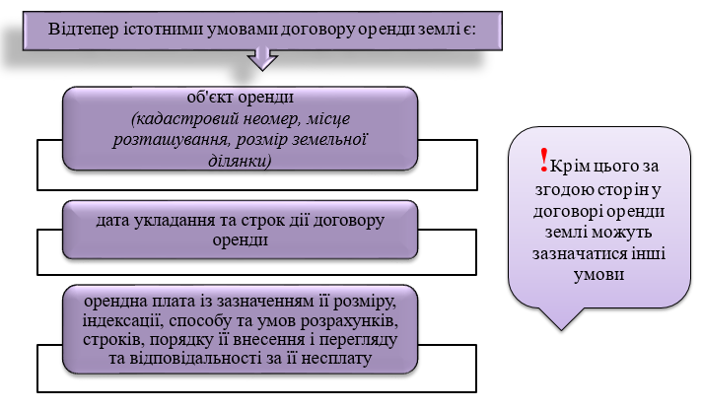

Рис. 1.1 – Істотні умови договору оренди

Стаття 124 Земельного кодексу України дійсно регламентує порядок надання земельних ділянок в оренду в залежності від форми власності на них. Основні положення цієї статті включають:

Форми власності: земельні ділянки можуть належати державі, територіальним громадам (комунальна власність) або приватним особам. Порядок оренди залежить від того, кому належить земельна ділянка.

Для земель, що належать державі, оренда здійснюється відповідно до процедур, встановлених державними органами. Це може включати проведення аукціонів або конкурсів для визначення орендарів.

Землі, що належать територіальним громадам, орендуються на підставі рішень органів місцевого самоврядування. Процедура також може включати аукціони або інші форми конкурсу.

Оренда земель, що належать приватним особам, регулюється цивільним законодавством та укладається на підставі договору між сторонами. Тут важливо дотримуватись умов, визначених у договорі.

Земельний кодекс також визначає особливості укладення договорів оренди, терміни, права та обов'язки сторін, а також можливість продовження договорів оренди.

Ці положення сприяють раціональному використанню земельних ресурсів, забезпечують прозорість у процесі надання земель в оренду та захищають права всіх учасників угоди [1].

Однією з підстав для укладення договору оренди земельної ділянки є цивільно-правовий договір про відчуження права оренди. Це означає, що орендар може передати свої права і обов'язки за договором оренди іншій особі, що регулюється цивільним законодавством.

Орендар має право передати свої права на оренду третій особі, зазвичай за умови, що це не заборонено умовами самого договору оренди.

Договір про відчуження права оренди укладається в письмовій формі і має містити всі умови, що стосуються передачі прав. Це може включати інформацію про нову сторону угоди, терміни, умови використання земельної ділянки тощо.

У деяких випадках, для передачі права оренди може бути необхідна згода орендодавця, що також слід враховувати при укладанні договору.

Після укладення договору про відчуження права оренди новий орендар набуває прав і обов'язків, що виникають з первісного договору оренди.

Цей механізм дозволяє забезпечити гнучкість у використанні земельних ділянок і сприяє більш ефективному управлінню земельними ресурсами.

Стаття 134 Земельного кодексу України передбачає, що земельні ділянки комунальної або державної власності, які перебувають в оренді, можуть бути продані окремими лотами на конкурентних засадах. Це положення має на меті забезпечити прозорість та конкурентність у процесі продажу земельних ділянок.

Земельні ділянки, що перебувають в оренді, можуть бути виставлені на продаж, що дозволяє орендарям або іншим зацікавленим особам придбати права на ці ділянки.

Продаж здійснюється на конкурентних засадах, що може включати проведення аукціонів або тендерів. Це забезпечує рівні умови для всіх учасників і максимізує дохід від продажу.

Якщо на земельній ділянці є об'єкти нерухомості, вони також можуть бути включені в продаж. Це може бути вигідно для покупців, які бажають придбати землю разом з існуючими будівлями або спорудами.

Умови та деталі продажу, включаючи стартову ціну, терміни проведення аукціону та інші важливі аспекти, визначаються відповідно до законодавства та рішень компетентних органів. Цей механізм сприяє більш ефективному використанню земельних ресурсів, а також забезпечує можливість для розвитку територій і залучення інвестицій.

Отже плата за землю може бути представленою на рис. 1.2.

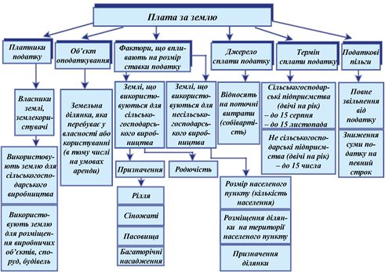

Рис. 1.2 – Плата за землю

Пункт 14.1.136 Податкового кодексу України визначає орендну плату за земельні ділянки як обов'язковий платіж, який орендар зобов'язаний сплачувати орендодавцеві за користування земельною ділянкою. Орендна плата є винагородою за використання земельної ділянки і встановлюється відповідно до умов договору оренди.

Орендар зобов'язаний своєчасно і в повному обсязі сплачувати орендну плату, що є важливою умовою для підтримання правомірності користування земельною ділянкою.

Розмір орендної плати може визначатися на основі різних факторів, таких як ринкова вартість землі, цільове призначення ділянки, а також інші умови, погоджені сторонами в договорі.

Орендна плата може мати податкові наслідки як для орендаря, так і для орендодавця, і її потрібно враховувати при складанні фінансових звітів і податкових декларацій.

Цей механізм забезпечує правову основу для регулювання відносин між орендодавцями та орендарями, а також сприяє стабільності в земельних відносинах [2].

Стаття 288 Податкового кодексу України регулює питання, пов'язані з орендною платою за земельні ділянки, включаючи платників, розміри орендної плати та об'єкти, на які вона поширюється. Основні аспекти статті 288 включають:

Орендна плата є обов'язковим платежем, який сплачується за користування земельними ділянками, які перебувають у державній або комунальній власності. Платниками орендної плати є особи, які орендують земельні ділянки. Це можуть бути як фізичні, так і юридичні особи [2].

Розмір орендної плати визначається на основі умов договору оренди, а також може варіюватися в залежності від ринкової вартості землі, цільового призначення ділянки та інших факторів. Нарахування орендної плати здійснюється на підставі укладеного договору оренди. Договір визначає всі умови, пов'язані з орендою, включаючи терміни сплати, розмір плати та інші важливі аспекти. Орендною платою охоплюються земельні ділянки, що перебувають у державній або комунальній власності, а також об'єкти, що можуть бути розташовані на цих ділянках. Ця стаття забезпечує правову основу для регулювання відносин між орендодавцями та орендарями, а також визначає порядок нарахування та сплати орендної плати за земельні ділянки [2].

На сьогоднішній день в часи військового стану існують певні особливості реєстрації оренди земельних ділянок, які представлено рис. 1.3.

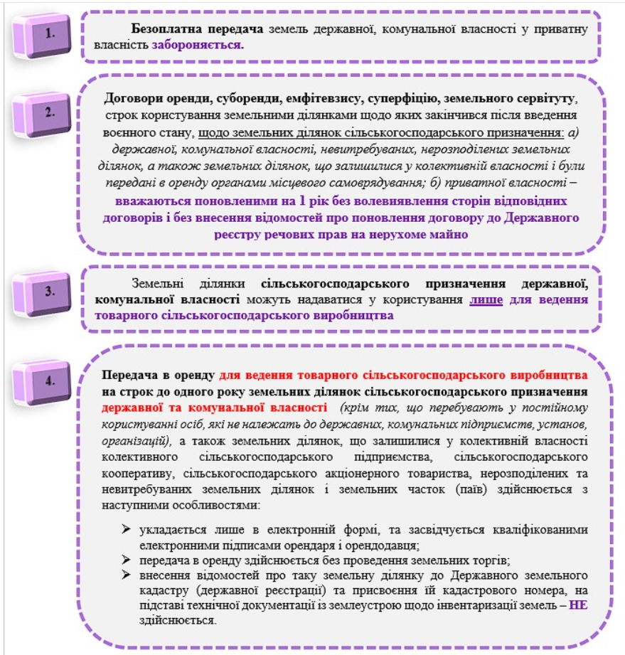

Рис. 1.3 - Особливості реєстрації земельних ділянок в військовий стан

Відповідно до законодавства України, річна орендна плата за земельні ділянки, які перебувають у комунальній чи державній власності, не може перевищувати 12% від їх нормативної грошової оцінки (НГО).

Це правило має на меті забезпечити справедливість у визначенні орендної плати та запобігти надмірному навантаженню на орендарів. Основні моменти, пов'язані з цим положенням, включають: НГО визначає ринкову вартість земельної ділянки і є основою для розрахунку орендної плати.

Максимальний розмір орендної плати у 12% від НГО забезпечує, що плата за користування землею залишається в межах, які можуть бути прийнятними для більшості орендарів.

Орендодавці повинні дотримуватись цього обмеження при укладенні договорів оренди, що забезпечує правову прозорість у земельних відносинах.

Це правило сприяє розвитку економіки, заохочуючи інвестиції в земельні ділянки, які перебувають у державній чи комунальній власності.

У випадку, коли орендар визначається на земельних торгах, розмір орендної плати може бути вищим за зазначене законодавством обмеження у 12% від нормативної грошової оцінки (НГО). Земельні торги проводяться для визначення орендаря земельних ділянок, які перебувають у державній чи комунальній власності. Це може бути аукціон або конкурс, де пропонуються умови оренди.

У процесі торгів учасники можуть пропонувати свої ціни за оренду земельної ділянки. Якщо конкуренція серед учасників є високою, це може призвести до підвищення орендної плати. Вищий розмір орендної плати, встановлений через торги, може бути вигідним для бюджету, оскільки забезпечує додаткові надходження від оренди державних чи комунальних земель.

Проведення земельних торгів сприяє прозорості процесу надання в оренду земельних ділянок і дозволяє залучити інвесторів, які готові платити більше за користування землею. Таким чином, у випадку торгів, розмір орендної плати може перевищувати 12% від НГО, що відображає ринкову вартість земельної ділянки та умови конкуренції. У відповідності до пункту 197.1.21 Под. код. України [2] від оподаткування операції із надання з/д, земельних часток, крім тих, які розміщені під об'єктами нерухомості та включаються до їх вартості згідно Под. код. України [2].

Главою 27 Цивільного Код. України [3] гарантуються права власності на з/дрізного цільового призначення. У відповідності до частини першої статті 759 Цивільного Код. України [3] за договором найму (оренди) наймодавець передає чи зобов'язується передати наймачеві майно у користування за певну плату та на певний термін.

Згідно зі статтею 283 Господарського Код. України [4] за договором оренди одна сторона (орендодавець) передає іншій стороні (орендареві) за певну плату на певний термін у користування майно для здійснення господарської діяльності. Статтею 284 Господарського Кодексу України [4] встановлюються умови та строк договору оренди. Статтею 285 Госп. Код. України [4] визначено основні обов’язки і права орендаря, а 286 – орендна плата. У частині 2 статті 290 Госп. Код. України [4] наголошується, що ор. з/д без договору, укладеного в письмовій формі, зареєстрованого у встановленому законом порядку, та посвідченого нотаріально, не допускається.

Відповідно до ч.2 ст. 124 та ст. 134 Земельного кодексу України [1] з/д державної і комунальної власності підлягають продажу на конкурентних засадах (земельних торгах). Впровадження конкурентних способів продажу з/д або прав на них (оренда, суперфіцію, емфітевзису) має безперечні переваги для територіальної громади, оскільки успішно проведені ЗТ є ефективним засобом істотного збільшення надходжень до місцевих бюджетів. Як показує практика, за наявності конкуренції між покупцями ціна продажу ділянки на аукціоні перевищує стартову в кілька разів. Особливо важливо підкреслити готовність місцевої ради до проведення ЗТ. Це свідчить в першу чергу про відкриту і прозору діяльності місцевої влади, що завжди позитивно сприймається потенційними інвесторами і значно підвищує рейтинг інвестиційної привабливості регіону. Придбання землі у власність або в ор. на торгах зручно і підприємцям, оскільки звільняє їх від необхідності витрачати кілька місяців на оформлення документації для отримання з/д у користування.

Земельні торги (ЗТ), зокрема аукціони, є одним із способів продажу або надання в оренду земельних ділянок. На аукціоні учасники змагаються за право придбати або орендувати земельну ділянку, пропонуючи свої ціни.

Переможцем аукціону стає особа або компанія, яка запропонувала найвищу ціну. Це забезпечує конкурентність і максимізує дохід від продажу або оренди земельних ділянок.

Аукціони забезпечують прозорість у процесі продажу чи оренди земель, оскільки всі учасники мають рівні можливості для участі та пропозиції цін. Завдяки конкурентному середовищу, аукціони можуть залучати інвесторів, які готові платити більше за землю, що може бути вигідним для держави або місцевих органів влади. Аукціони регулюються законодавством, яке визначає умови проведення торгів, порядок участі, а також критерії оцінки та визначення переможця. Таким чином, земельні торги у формі аукціонів є ефективним інструментом для продажу або оренди земельних ділянок, що забезпечує справедливу конкуренцію і максимальні доходи для бюджету. Серед переваг торгів наступні:

Рис. 1.4 – Переваги аукціонів

Земельні торги проводяться у формі аукціону, за результатами якого укладається договір купівлі-продажу, оренди, суперфіцію або емфітевзису з учасником (переможцем) земельних торгів. Переможцем стає той, хто запропонував найвищу ціну за земельну ділянку при продажу або вищу плату за користування нею, зафіксовану під час проведення торгів. Цей процес забезпечує конкурентність, що може призвести до збільшення вартості земельних ділянок та підвищення надходжень до бюджету. Аукціони також забезпечують прозорість, оскільки всі учасники мають рівні можливості, а результати торгів є відкритими. Регулювання цього процесу законодавством визначає умови, порядок проведення та критерії для визначення переможця, що робить земельні торги ефективним інструментом управління земельними ресурсами.

Стаття 134 пунктів 2 і 3 Земельного кодексу України визначає випадки, коли земельні ділянки державної чи комунальної власності або права на них не підлягають продажу на конкурентних засадах (земельних торгах).

Випадки, коли земельні ділянки передаються без аукціону: наприклад, для потреб держави, органів місцевого самоврядування або для забезпечення соціальних потреб.

Передача земельних ділянок у власність або користування: це може стосуватися передачі ділянок для будівництва об'єктів, що мають важливе значення для суспільства, або для реалізації інвестиційних проектів, які підлягають державній підтримці.

Ці положення спрямовані на забезпечення ефективного використання земельних ресурсів та врахування суспільних інтересів. Для отримання детальнішої інформації про конкретні випадки рекомендується звертатися до тексту Земельного кодексу України або консультуватися з юридичними фахівцями.

Рис. 1.5 передбачає аналіз основних етапів запровадження ринку землі, що передається на правах аукціону.

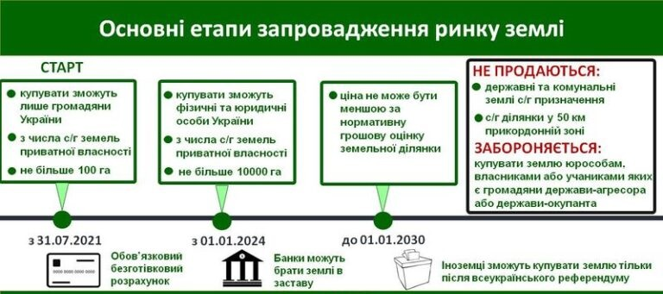

Рис. 1.5 - Етапи запровадження ринку землі

ЗУ «Про внесення змін до Земельного кодексу України щодо порядку проведення ЗТ у формі аукціону [5], ст. 135-139 Земельного кодексу України [1] визначена технологія організації та проведення ЗТ. Також прописані так звані до аукціонні процеси, затверджені наказами Мінагрополітики [6], [7].

Відповідно до п. 3 статті 135 Земельного кодексу України [1], організатором земельних торгів є фізична або юридична особа – власник з/д, Верховна Рада Автономної Республіки Крим, Рада міністрів Автономної Республіки Крим, орган виконавчої влади, органи місцевого самовр., що здійснює реалізацію права державної чи комунальної власності на з/д, або державний виконавець у разі виконання рішень, що підлягають примусовому виконанню в порядку, передбаченому ЗУ «Про виконавче провадження» [8], які уклали з виконавцем земельних торгів договір про проведення аукціонів.

Виконавцем ЗТ є суб’єкт господарювання, який має ліцензію на проведення ЗТ.

Учасником ЗТ є фізична або юридична особа, яка подала виконавцю ЗТ документи, сплатила реєстраційний та гарантійний внески, зареєстрована у книзі реєстрації учасників ЗТ і відповідно до закону може набувати право власності чи користування з/д, яка виставляється на ЗТ.

Безпосередньо проведення торгів передують такі етапи як прийняття рішення організатором про певний об’єкт землеустрою для формування з/д державної та комунальної власності. Добір з/д повинен здійснюватися з урахуванням затвердженої містобудівної документації, потрібно не забувати що ЗУ «Про регулювання містобудівної діяльності» [9] визначено, що у разі відсутності плану зонування або детального плану територій, передача з/д із земель державної і комунальної власності у власність або користування фізичним та юридичним особам для містобудівних потреб забороняється. Також добір ділянок здійснюється з урахуванням маркетингових досліджень, інвестиційної привабливості та звернень фізичних та юридичних осіб про намір будівництва.

Наступним кроком підготовки лотів на проведення ЗТ – є визначення організатором ЗТ процедури закупівлі послуг.

Закупівля послуг з виконання робіт із землеустрою, оцінки земель у процесі підготовки лотів до продажу з/д або прав на них, на земельних торгах, організатором здійснюється в порядку, визначеному ЗУ «Про здійснення державних закупівель» [10] ( при загальній вартості робіт більше 100 тис. грн. за рік), а в разі, якщо законодавство про здійснення державних закупівель не застосовується, а саме ( при загальній вартості робіт менше 100 тис. грн. за рік) – то на конкурсній основі у порядку, затвердженому наказом Мінагрополітики від 25.09.2012 № 579 [6].

В результаті чого, організатор приймає рішення про розроблення ПЗ, проведення експертної оцінки земель і доручає комітету з конкурсних торгів або конкурсній комісії провести процедуру закупівлі послуг згідно законодавства .

Укладення договорів з переможцем конкурсу на виконання робіт оформляється не пізніше 30 днів з дня акцепту або не пізніше 20 днів після затвердження результатів конкурсу. Відповідно до статті 136 пункту 4 Земельного кодексу України, підготовка лотів до проведення земельних торгів (ЗТ) включає в себе такі кроки [5]:

Рис. 1.6 - Підготовка лотів до проведення земельних торгів

Підготовка лотів до проведення земельних торгів (ЗТ) здійснюється за рахунок коштів організатора. Це важливо, оскільки організатор бере на себе фінансове навантаження, пов'язане з підготовкою лотів, що включає в себе визначення об'єкта та меж земельної ділянки, визначення правового статусу, оцінку земельної ділянки, підготовку документації та розміщення інформації про лот. Забезпечення належної підготовки лотів є ключовим фактором для проведення прозорих та конкурентних земельних торгів, що сприяє ефективному використанню земельних ресурсів та захисту інтересів суспільства.

Мета та обсяг земельної торгівлі, а також кількість лотів, що підлягають продажу;

Критерії відбору лотів для проведення земельної торгівлі;

Вид та порядок проведення земельної торгівлі (наприклад, відкрите торги, торги в електронній формі тощо);

Вимоги до учасників земельної торгівлі, в тому числі щодо надання необхідних документів та оплати участі;

Дата, час та місце проведення земельної торгівлі;

Інші організаційні та процедурні моменти, пов'язані з проведенням земельної торгівлі.

Ці вимоги мають бути чіткими та доступними для учасників земельної торгівлі, щоб забезпечити прозоре та справедливе проведення процедури. Крім того, слід дотримуватися вимог законодавства щодо земельних торгів, зокрема, щодо оповіщення громадськості, забезпечення конкуренції та захисту інтересів держави та суспільства.

Організатор, доручаючи комітету з конкурсних торгів або конкурсній комісії проведення процедури закупівлі послуг на проведення земельних торгів (ЗТ), повинен врахувати наступні аспекти:

1. Чітко визначити обсяг та вид послуг, які необхідно закупити, включаючи технічні вимоги та специфікації.

2. Встановити бюджет на закупівлю послуг, що включає всі витрати, пов'язані з проведенням торгів.

3. Визначити критерії, за якими буде проходити відбір постачальників послуг (наприклад, ціна, якість, досвід, наявність необхідних ліцензій тощо).

4. Розробити та затвердити тендерну документацію, що міститиме умови участі, вимоги до учасників, а також порядок подання пропозицій.

5. Провести оголошення про проведення торгів, забезпечивши доступ до інформації про закупівлю для потенційних учасників.

6. Організувати та провести саму процедуру торгів, забезпечивши дотримання всіх регуляторних вимог і принципів прозорості.

7. Оцінити отримані пропозиції відповідно до визначених критеріїв та обрати переможця.

8. Після визначення переможця укласти договір на надання послуг, що включає всі необхідні умови виконання.

9. Забезпечити контроль за виконанням договору та якістю наданих послуг.

10. Підготувати звіт про результати проведення торгів та виконання договору, який буде доступний для відповідних органів контролю та громадськості.

Цей процес має бути прозорим і відповідати вимогам чинного законодавства, щоб забезпечити справедливу конкуренцію та ефективне використання бюджетних коштів.

Закупівля послуг на визначення виконавця ЗТ організатором здійснюється в порядку, визначеному законодавством про здійснення державних закупівель [10], а у разі, якщо законодавство про здійснення державних закупівель [10] не застосовується – на конкурсній основі у порядку, затвердженому наказом Мінагрополітики від 25.09.2012 № 579 [6].

Організатор ЗТ не пізніше десяти робочих днів після підписання договору про проведення торгів передає, а виконавець ЗТ приймає документи та матеріали на лот.

Пунктом 5 ст. 135 Земельного кодексу України [1] визначено, що ЗТ проводяться у відповідності з договором за рахунок коштів, які сплачуються організатором як винагорода виконавцю, та реєстраційних внесків учасників торгів.

Винагорода виконавцю ЗТ, яку встановлює організатор торгів, складається з витрат на організацію, проведення ЗТ та прибутку виконавця.

Винагорода виконавця ЗТ встановлюється у розмірі 5 відсотків ціни, за яку здійснюється купівля-продаж з/д, або 50 відсотків річної плати за користування з/д (у разі продажу прав на з/д (оренду, суперфіцію, емфітевзису), але не більше 3500 неоподатковуваних мінімумів доходів громадян за кожен лот).

Інформацію про лот, дату і місце проведення торгів, умови продажу, стартову ціну, розміри реєстраційного та гарантійного внесків, потенційний учасник торгів може дізнатись з оголошення в засобах масової інформації або на офіційному веб-сайті Держгеокадастру України [12]. Також на сайті Держгеокадастру [12] крім загальної інформації повинні розміщуватися фотографії, а також копії документів та матеріалів на лот.

ЗТ проводяться не раніше 30 днів і не пізніше 90 днів після опублікування оголошення.

Особі, яка бажає взяти участь у земельних торгах (ЗТ), необхідно подати виконавцю ЗТ наступні документи не пізніше, ніж за три робочі дні до проведення торгів:

1. Офіційна заява, в якій зазначено намір взяти участь у торгах.

2. Документи, що підтверджують право на участь: Це можуть бути документи, що засвідчують особу (для фізичних осіб) або установчі документи (для юридичних осіб).

3. Докази наявності фінансових ресурсів або банківські гарантії, якщо це передбачено умовами торгів.

4. Відомості про досвід роботи в аналогічній сфері, якщо це є вимогою до учасників.

5. Учасник повинен надати заповнену тендерну документацію, що містить усі необхідні дані відповідно до вимог організатора торгів.

6. Будь-які інші документи, які можуть бути вказані в оголошенні про проведення земельних торгів або тендерній документації.

Важливо дотримуватись зазначених термінів та вимог, щоб забезпечити свою участь у торгах.

Учасник аукціону перед його початком оплачує два внески: реєстраційний та гарантійний.

Реєстраційний внесок: Цей внесок сплачується за реєстрацію учасника в аукціоні. Він може покривати витрати організатора на підготовку та проведення аукціону, а також адміністративні витрати. Розмір реєстраційного внеску визначається організатором торгів і має бути зазначений у тендерній документації.

Гарантійний внесок: Гарантійний внесок є забезпеченням виконання зобов'язань учасника аукціону. Він слугує для захисту інтересів організатора, у разі якщо учасник виграє аукціон, але відмовиться укладати договір або не виконає свої зобов'язання. Розмір гарантійного внеску також визначається організатором і зазвичай складає певний відсоток від стартової ціни лота.

Обидва внески повинні бути сплачені у встановлені терміни та відповідно до умов, зазначених у тендерній документації. У разі успішної участі в аукціоні, гарантійний внесок може бути зарахований у рахунок оплати за лот, а реєстраційний внесок, як правило, не повертається.

Торги починаються з оголошення ліцитатором стартової ціни, яке відбувається одночасно з ударом аукціонного молотка (або гонгу). Це сигналізує про початок аукціону.

Процес торгів виглядає наступним чином:

Оголошення стартової ціни: Ліцитатор озвучує стартову ціну лота, що виставлений на аукціон.

Готовність учасників: Якщо один або більше учасників висловлюють готовність придбати лот, торги продовжуються. Учасники можуть робити свої ставки, підвищуючи ціну лота.

Процес підвищення ставок: Учасники по черзі підвищують ставки, і ліцитатор фіксує кожну нову пропозицію.

Завершення торгів: Торги тривають до моменту, коли більше ніхто не бажає підвищувати ставку. Коли учасники більше не пропонують нові ціни, ліцитатор оголошує переможця аукціону, і лот продається за останньою найвищою ставкою.

Таким чином, процес аукціону є динамічним і залежить від активності учасників, які готові змагатися за лот.

У процесі проведення торгів виконавець веде протокол, у якому зазначаються номер лота, стартова ціна та ціна продажу лота, відомості про переможця, номери рахунків, на які переможець повинен внести кошти за придбаний лот. У разі необхідності до протоколу може вноситися і інша інформація. Протокол підписується переможцем, ліцитатором та організатором ЗТ або його представником негайно після закінчення торгів по лоту у двох примірниках. Один примірник протоколу видається переможцю.

Ліцитатор оголошує про завершення ЗТ після підписання протоколу торгів.

Переможець, який відмовився від підписання протоколу, позбавляється права на подальшу участь у торгах з продажу цього лота. У протоколу вноситься запис про відмову переможця від його підписання. У такому випадку протокол підписується ліцитатором та представником організатора ЗТ у день проведення торгів.

ЗТ по лоту вважаються такими, що відбулися після укладення договору купівлі – продажу, оренда, суперфіцію або емфітевзису з/д.

Договір купівлі – продажу, оренди, суперфіцію, емфітевзису з/д між організатором і переможцем торгів укладається безпосередньо в день проведення торгів. У разі визнання переможцями торгів іноземних фізичних або юридичних осіб, договір купівлі – продажу з/д несільськогосподарського призначення укладається після отримання погодження ВРУ або КМУ про продаж з/д цим особам у випадках і в порядку, встановлених законом. У разі відмови ВРУ чи КМУ у такому погодженні торги по таких лотом вважаються такими, що не відбулися.

У разі придбання переможцем кількох лотів договір укладається окремо на кожний з них.

Укладений договір купівлі- продажу з/д нотаріально посвідчується.

Право на з/д, придбане за результатами проведення торгів, підлягає державній реєстрації в порядку, визначеному законом.

Ціна продажу з/д, а також плата за користування з/д підлягає сплаті переможцем не пізніш трьох банківських днів з дня укладення відповідного договору.

У той же час, у випадках визначених законом, ЗТ можуть бути відмінені або визнані такими, що чи їх результати можуть бути анульовані.

* 1. **Аналіз законів України**

Закон України "Про Землеустрій" встановлює організаційні та правові основи діяльності в сфері земельних відносин. Основна мета цього закону полягає в регулюванні відносин, що виникають між органами місцевого самоврядування, органами державної влади, а також юридичними та фізичними особами.

Ключові аспекти закону включають:

1. Закон визначає правила використання, охорони та управління землями, що сприяє ефективному використанню земельних ресурсів.

2. Закон націлений на забезпечення сталого розвитку землеволодіння, що включає баланс між економічними, екологічними та соціальними аспектами.

3. Закон регулює взаємодію між різними рівнями влади, що забезпечує координацію дій у сфері земельних відносин.

4. Визначає права та обов'язки юридичних і фізичних осіб щодо володіння, користування та розпорядження землями.

Загалом, Закон "Про Землеустрій" є важливим інструментом для забезпечення правового режиму земельних відносин в Україні та сприяння їх сталому розвитку [13].

У відповідності до статті 50 ЗУ “Про Землеустрій” [13] ПЗ щодо відведення з/д складають у випадку зміни цільового призначення з/д або формування нових з/д. Вони погоджуються і затверджуються в порядку, який наведено в Земельному кодексі України [1]. Згідно статті 50 ЗУ “Про Землеустрій” [13] ПЗ щодо відведення з/д включають себе:

* пояснювальну записку;
* завдання на розроблення ПЗ.;
* копію клопотання щодо надання дозволу на розробку ПЗ для відведення з/д (у разі зміни чи формування цільового призначення з/д за рахунок земель комунальної чи державної власності);
* письмову згоду землекористувача (землевласника), посвідчену нотаріусом (у випадку вилучення (викупу) з/д у порядку, встановленому законом), чи рішенням суду;
* довідку із державної статистичної звітності про наявність земель і розподіл їх за угіддями, землекористувачами та власниками земель;
* матеріали землевпорядного проєктування і геодезичних знімань (в разі формування з/д);
* відомості обрахування площ з/д (у разі формування з/д);
* копії правовстановлюючих документів на відповідні об'єкти нерухомості для об'єктів будівництва, котрі за класом відповідальності (наслідків) відносять до об'єктів із значними та середніми наслідками, що розташовані на з/д;
* розрахунок розміру втрат с\г та л\г виробництва (у випадках, передбачених законом);
* визначення розміру збитку землекористувачів і власників землі (у випадках, передбачених законом);
* акт прийому-передачі межових знаків для зберігання (при формуванні з/д);
* акт перенесення на місцевість (в натуру) меж санітарно-захисних зон, зон особливого режиму використання, зон санітарної охорони, охоронних зон і земель при їх наявності (у разі формування з/д);
* перелік наявних обмежень у використанні з/д;
* викопіювання із кадастрової плану (карти) чи інші графічні матеріали, де показано місце розташування з/д (в разі формування з/д);
* кадастровий план з/д;
* матеріали перенесення меж відповідної з/д на місцевість (в натуру) (в разі формування з/д);
* матеріали погодження ПЗ.

Закон України "Про оренду землі" регулює всі аспекти, пов'язані з орендою земельних ділянок, забезпечуючи правову основу для укладення, виконання та припинення договорів оренди. Основні положення закону включають [14]:

1. Закон чітко визначає, що таке оренда землі, а також права та обов'язки сторін, які беруть участь у договорі.

2. Встановлюються правила укладення договорів оренди, включаючи вимоги до їхньої форми та змісту.

3. Закон регулює терміни оренди, включаючи можливість продовження договору.

4. Визначаються права та обов'язки обох сторін, включаючи питання щодо використання земельної ділянки, внесення змін та ремонту.

5. Закон регулює порядок визначення та сплати орендної плати, а також можливість її перегляду.

6. Встановлюються підстави та порядок припинення договору оренди, включаючи випадки дострокового розірвання.

7. Закон передбачає механізми захисту прав орендарів, що сприяє стабільності у земельних відносинах.

Таким чином, Закон "Про оренду землі" є важливим інструментом, який забезпечує правову регламентацію орендних відносин в Україні, сприяючи ефективному використанню земельних ресурсів [14].

Стаття 6 Закону України "Про оренду землі" визначає підстави та порядок набуття права оренди земельних ділянок. Основні аспекти цієї статті включають:

1. Право оренди може бути набуте на підставі договору оренди, який укладається між орендодавцем і орендарем. Договір може бути укладений на основі конкурсу, аукціону або безпосередньо між сторонами.

2. Закон регулює порядок укладення договору, включаючи вимоги до його змісту та форми. Договір має бути укладений у письмовій формі.

3. У статті зазначається, що термін оренди може варіюватися залежно від типу земельної ділянки і цілей використання.

4. Орендар має відповідати певним вимогам, які можуть включати наявність необхідних ліцензій або дозволів, якщо це передбачено законодавством.

5. Набуття права оренди підлягає державній реєстрації, що забезпечує правову захищеність орендаря.

Ця стаття є важливою для забезпечення прозорості та законності процесу набуття права оренди, що сприяє стабільності у земельних відносинах.

Стаття 5 Закону України "Про оцінку земель" дійсно визначає різні види оцінки земельних ділянок (з/д) та їх призначення. Основні положення цієї статті включають:

1. Закон передбачає кілька видів оцінки, таких як нормативно-грошова оцінка (НГО) земель, яка є основною для визначення вартості земельних ділянок.

2. Нормативно-грошова оцінка земель може бути використана для:

Визначення розміру податку на землю.

Встановлення державного мита.

Оцінки вартості земель під час купівлі, дарування та спадкування відповідно до чинного законодавства.

Визначення орендної плати за земельні ділянки комунальної та державної власності.

Значення оцінки: НГО є важливим інструментом для забезпечення прозорості у земельних відносинах, а також для формування бюджетних надходжень від земельних платежів.

Таким чином, стаття 5 закону підкреслює важливість оцінки земель для регулювання фінансових аспектів, пов'язаних із землею, а також для забезпечення правових підстав для здійснення різних операцій з земельними ділянкам.

Основоположним нормативно-правовим актом у сфері реєстрації права оренди землі є ЗУ “Про державну Реєстрацію Речових прав на нерухоме майно та їх обтяжень” [15]. У статті 4 ЗУ “Про державну Реєстрацію Речових прав на нерухоме майно та їх обтяжень” [15] зазначеного закону визначено, що обов’язковій держреєстрації підлягає право оренди з/д. Новим органом реєстрації права оренди землі є Державна реєстраційна служба України Міністерства юстиції України. Натомість Державна служба України з питань геодезії, картографії і кадастру опікуватиметься Державним ЗК (геоінформаційна система відомостей про землі, обмеження у їх використанні їх цільове призначення, їх оцінку а також дані про якісну і кількісну характеристику земель,), його основною функцією буде держреєстрація з/д.

Відповідно до статті 30 ЗУ “Про Державний ЗК” [16] орган держреєстрації прав одночасно з держреєстрацією речового права на з/д надає органу, який здійснює ведення Державної ЗК, інформацію про держреєстрацію права власності на з/д, права користування (сервітут) з/д, права постійного користування, права оренди (суборенди) з/д, права користування з/д для с\г потреб (емфітевзис), права забудови з/д (суперфіцій). У випадку надання інформації про держреєстрацію права оренди (суборенди) з/д вказується цільове призначення такої з/д. Тобто усі дані про з/д, що перебувають в оренді, реєструються у Державному ЗК.

Топографо-геодезичні та картографічні роботи є важливими складовими процесу землеустрою, і їх проведення регулюється Законом України "Про топографо-геодезичну і картографічну діяльність". Основні положення цього закону включають:

1. Топографо-геодезичні роботи спрямовані на отримання точних даних про місцевість, які необхідні для розробки проектів землеустрою, планування територій та інших цілей.

2. Закон визначає різні види топографо-геодезичних робіт, такі як геодезичні зйомки, картографічні роботи, а також створення топографічних карт та планів.

3. Проведення цих робіт має здійснюватися відповідно до встановлених стандартів і норм, забезпечуючи точність та надійність отриманих даних.

4. Для виконання топографо-геодезичних і картографічних робіт необхідно мати відповідні ліцензії, що підтверджують кваліфікацію виконавців.

5. Отримані в результаті робіт дані використовуються для різних цілей, включаючи управління земельними ресурсами, планування забудови, охорону навколишнього середовища тощо.

Таким чином, закон регулює всі аспекти топографо-геодезичної та картографічної діяльності, що є важливими для ефективного та законного проведення землеустрою [17].

Закріплення геодезичних пунктів на місцевості здійснюють спеціальними центрами і зовнішніми знаками тріангуляції, полігонометрії, GPS-мережі або також нівелірної мережі. Охорона геодезичних пунктів виконується відповідно до “Порядку охорони геодезичних пунктів” [18], затвердженого постановою КМУ.

* 1. **Аналіз та дослідження постанов КМУ**

Відповідно до Постанови Кабінету Міністрів України "Про затвердження типового договору оренди землі", типова форма договору оренди землі містить кілька ключових елементів, які забезпечують правову основу для орендних відносин. Основні положення, які повинні бути включені до договору, включають:

Місце укладання договору: вказується, де саме укладається договір.

Дані сторін: включають інформацію про орендодавця (власника земельної ділянки) та орендаря (особу, яка орендує землю), такі як повні назви, адреси, ідентифікаційні коди (якщо застосовно).

Предмет договору: чітке визначення предмета договору, тобто земельної ділянки, яка передається в оренду.

Об’єкт оренди: опис конкретної земельної ділянки, що орендується, з зазначенням її кадастрового номера, площі та інших характеристик.

Орендна плата: умови та розмір орендної плати, порядок її сплати, а також можливі зміни в майбутньому.

Строк дії договору: визначається термін, на який укладається договір оренди.

Умови використання земельної ділянки: вказуються цілі, для яких орендар має право використовувати земельну ділянку.

Умови та строки передачі земельної ділянки в оренду: описується порядок передачі з/д в оренду, а також строки, в які це має бути зроблено.

Умови повернення земельної ділянки: визначаються умови, за яких орендар зобов'язується повернути земельну ділянку після закінчення строку дії договору.

Обмеження щодо використання земельної ділянки: вказуються будь-які обмеження або заборони щодо використання з/д, які можуть бути накладені орендодавцем.

Інші права та обов'язки сторін: включають додаткові права та обов'язки, які можуть бути важливими для обох сторін.

Ці елементи є важливими для забезпечення правового захисту обох сторін у процесі оренди земельної ділянки та для уникнення можливих конфліктів у майбутньому [19].

Наказ Головного управління геодезії, картографії та кадастру “Про затвердження інструкції із топографічного знімання у масштабах 1:5000, 1:2000, 1:1000 і 1:500 (ГКНТА-2.04-02-98)” [20], – обов’язковий для всіх суб'єктів картографічної та топографо-геодезичної діяльності, незалежно від форм власності, що здійснюють топографічні знімання в масштабах 1:5000, 1:2000, 1:1000 та 1:500”. Ця інструкція є основним з нормативних документів для практичного застосування у сфері картографії і геодезії, що визначає технічні вимоги та порядок створення до топографічних планів у масштабах 1:500 – 1:5000.

Застосовування топографічних планів масштабу 1:5000, 1:2000, 1:1000 та 1:500 регулюється пунктами 1.2.1-1.2.6 [20].

Технічне завдання та технічний проєкт або програма робіт є підставами для виконання топографо-геодезичних робіт у відповідності до пункту 2.3 [20].

Наказом Державного комітету України із земельних ресурсів затверджена “Інструкція про відновлення (встановлення) меж з/д на місцевості (в натурі) та їх закріплення межовими знаками” [21], відповідно до статті 106, Под. код України [2], яка визначає правила та механізми відновлення (встановлення) меж з/д на місцевості (в натурі) та їх закріплення межовими знаками.

У відповідності до пункту 1.2 [21] метою відновлення (встановлення) меж з/д є визначення на місцевості (в натурі) метричних даних з/д та місцеположення поворотних точок її меж та їх закріплення межовими знаками.

Пункт 1.2 [21] визначає наступні поняття:

* межа з/д – об’єднання ліній, які утворюють замкнений контур та розмежовують з/д;
* межовий знак – це спеціальний знак відповідного зразка, яким закріплюють положення поворотних точок меж з/д в натурі (на місцевості).

У відповідності до пункту 2.1 [21] встановлення меж з/д на місцевості (в натурі) здійснюється на підставі розробленого та затвердженого ПЗ щодо відведення з/д.

Відповідно до пункту 3.8 [21], межові знаки на бажання користувача (власника) не встановлюються, коли межі з/д збігаються в натурі (на місцевості) з штучними і природними лінійними спорудами та рубежами (парканами, огорожами, шляхами, фасадами будівель та іншими лінійними спорудами та рубежами).

Додатками до [21] є технічне завдання на встановлення меж з/д на місцевості (в натурі), акт приймання-передачі межових знаків для зберігання.

**ВИСНОВКИ ДО ПЕРШОГО РОЗДІЛУ**

На підставі аналізу нормативно-правових актів України можна стверджувати, що питання оренди земельних ділянок дійсно має велике значення для розвитку територій населених пунктів.

Проаналізовано, що оренда земельних ділянок сприяє залученню інвестицій у місцеву економіку, оскільки підприємці можуть отримувати земельні ресурси для ведення бізнесу, будівництва та інших комерційних проектів. В першому розділі встановлено, що оренда земельних ділянок дозволяє органам місцевого самоврядування ефективно планувати та реалізовувати інфраструктурні проекти, такі як будівництво доріг, житлових комплексів, соціальних об'єктів тощо. Розкриті питання правильного регулювання оренди земельних ділянок, що забезпечує ефективне використання земельних ресурсів, що є важливим для сталого розвитку територій.

Розкрито питання того, що оренда земель може сприяти створенню нових робочих місць та підвищенню рівня життя населення, що, в свою чергу, сприяє соціальній стабільності в регіонах. Правильне управління орендою земельних ділянок може також включати умови, що сприяють охороні навколишнього середовища та раціональному використанню природних ресурсів.

Наявність чітких нормативно-правових актів, таких як законодавство про оренду земель, типові договори та інші регуляції, створює правову основу для розвитку орендних відносин, що є важливим для стабільності ринку землі.

Таким чином, питання оренди земельних ділянок є ключовим для забезпечення динамічного розвитку територій населених пунктів в Україні, що впливає на економічний, соціальний та екологічний аспекти життя громад.

Проаналізовані нормативно-правові акти дають чітке розуміння порядку і процедури відведення з/д в оренду. Проте невирішеними залишаються питання, що пов'язані з терміном укладання договору оренди, подовженням договору оренди і змістом ПЗ щодо відведення з/д в оренду.

В розділі висвітлені питання переходу права користування земельними ділянками (з/д) при купівлі об'єкта нерухомості, що дійсно являється важливим і часто спірним питанням в Україні. Основні аспекти, які потребують окремої уваги, включають:

1. При купівлі об'єкта нерухомості важливо з'ясувати, чи є земельна ділянка, на якій розташований об'єкт, у власності продавця, чи використовується на підставі договору оренди. Це визначає порядок переходу прав.

2. Якщо об'єкт нерухомості розташований на земельній ділянці, що перебуває в оренді, то при продажу нерухомості право користування земельною ділянкою може перейти до нового власника. Однак для цього необхідно дотримуватись певних процедур, зокрема: наявність в договорі оренди положення про можливість переходу прав оренди до нового власника.

3. Уведення в курс справи нового орендаря (власника) та укладення відповідних угод з орендодавцем.

4. У багатьох випадках для переходу права оренди необхідна письмова згода орендодавця. Це може ускладнити процес, якщо орендодавець не бажає надавати таку згоду або висуває додаткові вимоги.

5. В Україні існує певна невизначеність у законодавстві щодо переходу прав користування земельними ділянками. Це може призводити до суперечок між сторонами, особливо якщо в договорі оренди не прописані чіткі умови щодо передачі прав.

6. Покупець об'єкта нерухомості, що розташований на орендованій земельній ділянці, може стикнутися з ризиками, пов'язаними з можливими змінами в умовах оренди, відмовою орендодавця у продовженні договору або навіть його розірванням.

7. Перед купівлею нерухомості важливо провести детальний правовий аналіз існуючих договорів оренди, перевірити їх умови та можливість переходу прав. Це допоможе уникнути можливих юридичних проблем у майбутньому.

Таким чином, перехід права користування земельними ділянками при купівлі об'єкта нерухомості є складним процесом, що вимагає уважного підходу та врахування всіх правових аспектів, щоб уникнути спорів і забезпечити правову визначеність для всіх учасників угоди.

**РОЗДІЛ 2**

**ХАРАКТЕРИСТИКА ЗЕМЕЛЬНОЇ ДІЛЯНКИ**

* 1. **Аналіз загальних відомостей про земельну ділянку**

Земельна ділянка, на яку розроблявся проект землеустрою, розташована у Львівській області, Золочівському районі, в межах Підгородненської окремої територіальної громади, с. Підгородне, вул. Тернопільська.

При розгляді питання про перехід права користування такою земельною ділянкою, важливо врахувати наступні аспекти: якщо на земельну ділянку розроблено проект землеустрою, важливо перевірити, чи затверджений він відповідними органами. Затверджений проект може містити інформацію про цільове призначення ділянки, що також вплине на можливість її використання. Земельна ділянка підлягає змінам у використанні, може знадобитися отримання дозволу або згоди від органів місцевого самоврядування. Важливо врахувати можливі ризики, такі як обмеження на використання земельної ділянки, можливі суперечки з сусідами або органами місцевого самоврядування, (рис. 2.1).

Площа земельної ділянки складає *0,2308* га (таблиця 2.1**)**.

Форма власності: комунальна.

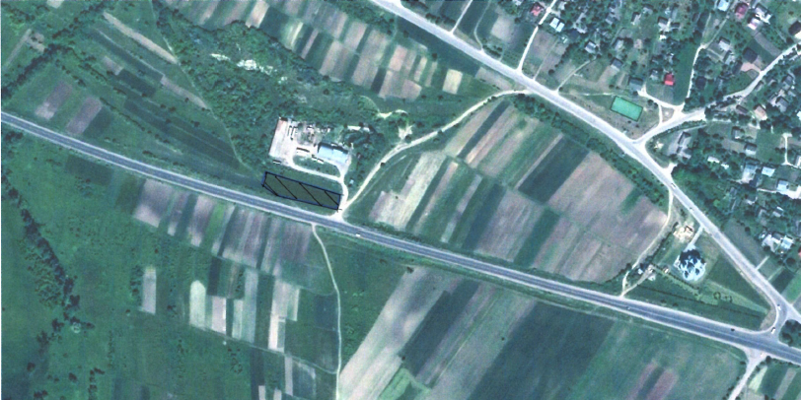

Рис. 2.1 – Схематичне відображення місця розташування земельної ділянки

Таблиця 2.1 – Аналіз експлікації земельних ділянок

**Форма №6-зем (гектарів)**

|  |  |  |  |  |  |
| --- | --- | --- | --- | --- | --- |
| Номер рядка | Власники землі, землекористувачі та землі державної власності, не надані у власність або користування | Загальна площа земель, Всього, га | Відкриті землі без рослинного покриву або з незначним рослинним покривом | | |
| А | Б | 2 | 67 | 70 | 71 |
| 12.1 | Землі запасу | 0,2308 | 0,2308 | - | 0.2308 |

Категорія земель з котрої відводиться земельна ділянка являються землі запасу.

Досліджувана земельна ділянка, про яку йдеться, відводиться з категорії земель запасу, це означає, що вона не була надана для конкретного використання і перебуває в резерві для подальшого розвитку або використання.

Землі запасу можуть бути використані для різних цілей, таких як будівництво, сільське господарство, рекреація тощо. Важливо перевірити, чи є у вас право на отримання цієї ділянки в користування або власність. Для відведення земельної ділянки з категорії земель запасу необхідно пройти певну процедуру, яка включає:

Подання заяви до органів місцевого самоврядування або земельного управління.

Розробку проекту землеустрою, якщо це потрібно.

Отримання погоджень від відповідних органів.

При відведенні земель запасу необхідно визначити цільове призначення земельної ділянки. Це може вплинути на умови використання та можливі обмеження.

У деяких випадках може знадобитися отримання згоди місцевої громади або органів місцевого самоврядування на відведення земель запасу.

Важливо врахувати, що землі запасу можуть мати певні обмеження у використанні, і їх відведення може бути оскаржене або супроводжуватися юридичними труднощами.

Перед початком процесу відведення земельної ділянки з категорії земель запасу рекомендується проконсультуватися з юристом, який спеціалізується на земельному праві, щоб отримати детальну інформацію про процедури та вимоги, які можуть бути специфічними для вашого регіону.

Отже, досліджувана земельна ділянка передбачає наступне цільове призначення та категорія З/ДІЛ після відведення - землі транспорту, для розміщення та/або експлуатації будівель і СДТП та допоміжних операцій (КВЦПЗ 12.08).

Вид використання земельної ділянки в межах категорії земель: *для стоянки авто та розміщення тимчасових об’єктів торгового та громадського призначення.*

Угіддя згідно земельного класифікатора - 009.03 землі під будівлями та спорудами транспорту.

У випадку відведення земельної ділянки з категорії земель запасу для використання як стоянку автомобілів і для розміщення тимчасових об’єктів торгового та громадського призначення, необхідно враховувати наступні показники:

Цільове призначення: визначення цільового призначення земельної ділянки є критично важливим. У вашому випадку це буде включати стоянку автомобілів та розміщення тимчасових об’єктів. Вам потрібно буде внести ці зміни в проект землеустрою.

Відповідність угіддю: згідно з земельним класифікатором, ділянка належить до угідь «009.03 - землі під будівлями та спорудами транспорту». Це може бути позитивним фактором, оскільки вже є певна відповідність для використання в транспортній сфері.

Процедура відведення: для зміни цільового призначення земельної ділянки та її відведення вам потрібно буде:

Подати заяву до органів місцевого самоврядування.

Розробити проект землеустрою, який відповідатиме новому призначенню.

Отримати всі необхідні погодження від відповідних органів.

Згода громади: важливо врахувати, що для зміни цільового призначення можуть знадобитися громадські слухання або отримання згоди місцевих жителів, особливо якщо це може вплинути на інфраструктуру або навколишнє середовище.

Обмеження та ризики: пам’ятайте про можливі обмеження, пов’язані з використанням земельної ділянки. Це можуть бути екологічні норми, вимоги до благоустрою території або обмеження, пов’язані з розміщенням тимчасових об’єктів.

Юридичні аспекти: рекомендується звернутися до юриста, який спеціалізується на земельному праві, для отримання детальних консультацій щодо всіх юридичних аспектів, пов’язаних із відведенням земельної ділянки та її подальшим використанням.

Ці кроки допоможуть вам правильно оформити земельну ділянку для зазначених цілей.

* 1. **Аналіз порядку розроблення проєкту землеустрою**

Згідно зі статтею 50 Закону України "Про землеустрій", проект землеустрою (ПЗ) є документом, що визначає порядок і умови відведення земельної ділянки. Основні складові та зміст проекту землеустрою, а також порядок його розроблення відповідно до Постанови Кабінету Міністрів України "Порядок розроблення проекту землеустрою щодо відведення земельної ділянки".

Визначення цільового призначення земельної ділянки відповідно до її використання (у нашому випадку - для стоянки автомобілів та розміщення тимчасових об’єктів).

Проект підлягає погодженню з органами місцевого самоврядування, екологічними службами, архітектурними організаціями та іншими зацікавленими сторонами.

Після отримання всіх погоджень проект подається на затвердження до відповідного органу (зазвичай місцевого самоврядування або земельного управління). Після затвердження проекту замовник отримує рішення про відведення земельної ділянки.

Цей процес є важливим для легітимізації використання земельної ділянки та забезпечення її відповідності чинному законодавству. Рекомендується також проконсультуватися з юристом для отримання детальної інформації про ваш конкретний випадок [22].

ПЗ щодо відведення земельної ділянки щодо передачі земель в оренду на таких конкурентних засадах (ЗТ), а також для підготовки лоту чи лотів до проведення ЗТ *для розміщення і експлуатації будівель чи СДТП, та операцій допоміжних (для стоянки авто та розміщення тимчасових об’єктів торгового та іншого громадського призначення) (КВЦПЗ 12.08).*

Відповідно до ст. 19 ЗУ «Про регул. Міст. діяльності» ДПТ уточнює положення ГПНП, а також визначає розвиток території населеного пункту та планувальну організацію населеного пункту. (Рис. 2.2)

Спираючись на цей закон, було розроблено ДПТ. (Рис. 2.3), який містить таке - межі території; вулично-дорожню мережу; функціональне призначення території; покриття дороги; наявність будівель; транспортну схему; інженерне та інше обладнання території, а також планувальні обмеження.

ЗУ «Про регулювання містобудівної діяльності» [9] визначено, що у разі відсутності такого плану зонування та/або ДТП, передача земельних ділянок із земель державної та або комунальної власності у власність особам для містобудівних потреб забороняється.

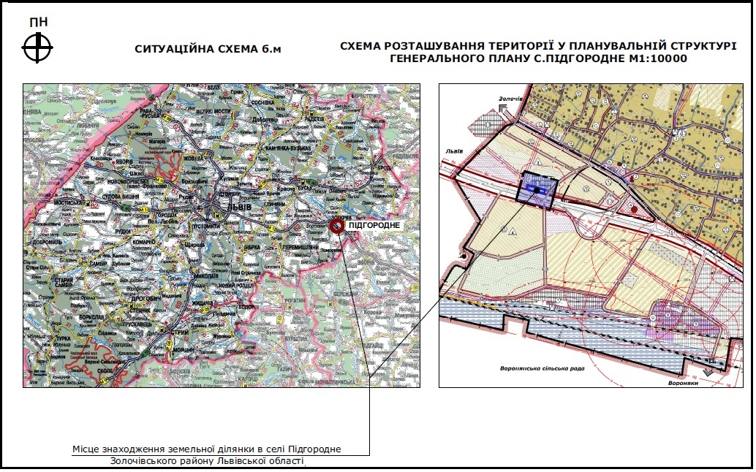

Рис. 2.2 – Аналіз схеми розташування території у планувальній структурі генерального плану

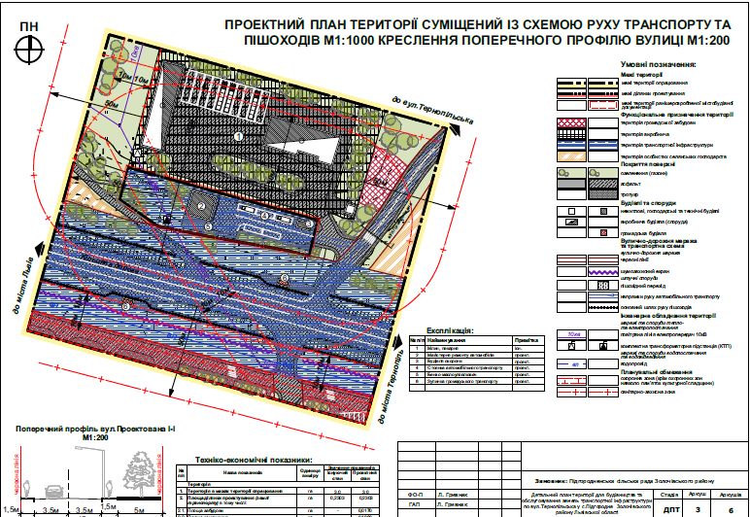

Рис. 2.3 – Аналіз детального плану територій

Початок роботи починається з виїзду геодезистів, котрі на місцевості виконують обміри самої земельної ділянки, а на місцевості створюється польовий абрис, що схематично відображено на рис. 2.4.

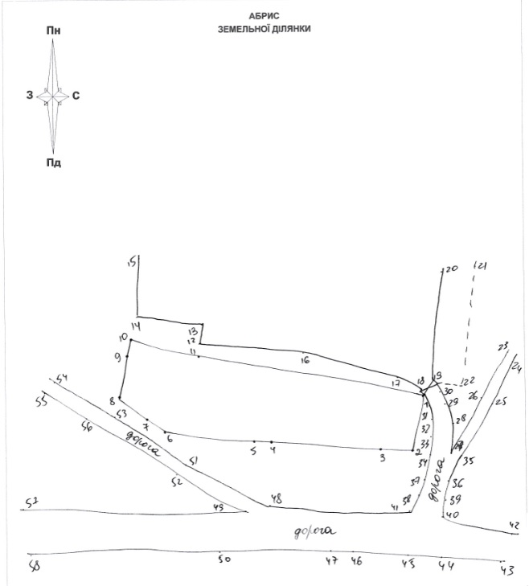

Рис. 2.4 – Схема польового абрису земельної ділянки

В процесі опрацювання даних земельної ділянки підготовляються матеріали геодезичного вишукування, до яких входить схема планової основи, що відображена на рис. 2.5. а на ній фіксується ситуація, що відображена навколо земельної ділянки.

+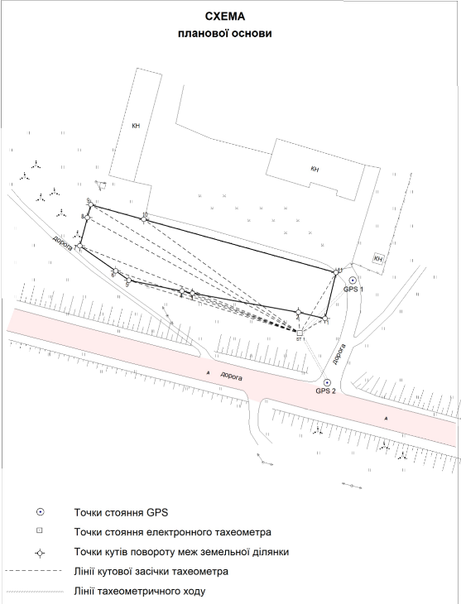

Рис. 2.5 – План-схема планової основи

Наступним етапом додається план відведення земельної ділянки, рис. 2.6 на котрому відтворюються ситуаційна схема, відображаються проміри, довжини та всі лінії земельної ділянки на враховується її площа.

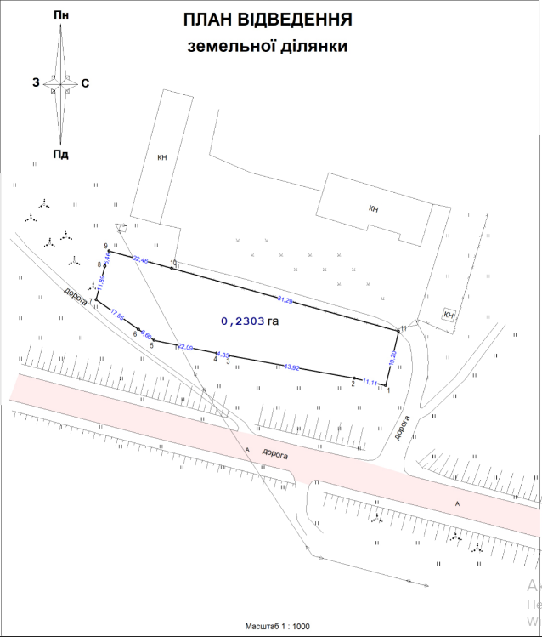

Рис. 2.6 – Аналіз плану відведення земельної ділянки

Досліджуваний кадастровий план земельної ділянки, рис. 2.7 передбачає в собі весь спектр інформації про земельну ділянку і містить опис кожної суміжної земельної ділянки, показники площі, промірів та експлікацію земель в межах діючого плану, а також координати точок повороту межі земельної ділянки. Усі схеми геодезичного вишукування передбачено формують на аркушах паперу, в масштабах - 1:2000, 1:1000, 1:500 [20].

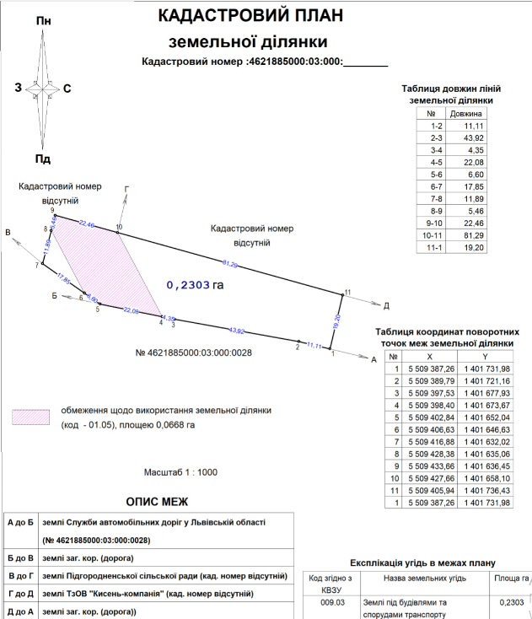

Рис. 2.7 – Схема кадастрового плану земельної ділянки

Текстова частина проекту землеустрою містить наступну пояснювальну записку:

1. Містить загальну інформацію про проект, його мету, обґрунтування необхідності відведення земельної ділянки, а також короткий опис основних етапів розроблення проекту.

2. Включає дані про замовника, інформацію про земельну ділянку, її правовий статус, цільове призначення та пропоноване використання.

3. Завдання щодо виконання робіт: описує обсяг та специфікацію робіт, які необхідно виконати для розроблення проекту землеустрою; включає терміни виконання, необхідні ресурси, а також вимоги до якості виконання робіт.

4. Акт прийомки-передачі: документ, який фіксує передачу проекту землеустрою від проектної організації замовнику.

5. Містить інформацію про виконані роботи, а також підтвердження їх відповідності встановленим вимогам.

6. Акт встановлення меж в натуру (на місцевості): офіційний документ, що підтверджує фактичне встановлення меж земельної ділянки на місцевості.

7. Включає дані про координати, розташування межових знаків, а також свідчення про проведення роботи з визначення меж.

Додаткові компоненти текстової частини

8. Розділ про технічні характеристики: описує фізичні та правові характеристики земельної ділянки, включаючи площу, форму, інженерні мережі, а також інформацію про використання земельних ресурсів.

9. Екологічні та соціальні аспекти: оцінка впливу на навколишнє середовище, можливі ризики та пропозиції щодо їх мінімізації. Врахування інтересів місцевої громади та соціальних аспектів, пов'язаних із використанням земельної ділянки.

Узагальнення отриманих результатів, рекомендації щодо подальшого використання земельної ділянки, а також пропозиції щодо її благоустрою.

Ця структура текстової частини проекту землеустрою є важливою для забезпечення легітимності і відповідності всіх документів вимогам законодавства України. Рекомендується дотримуватись усіх вимог і стандартів під час підготовки проекту, щоб уникнути можливих юридичних проблем у майбутньому (таблиця. 2.2).

Таблиця 2.2 – Аналіз та опис меж суміжних землевласників (землекористувачів)

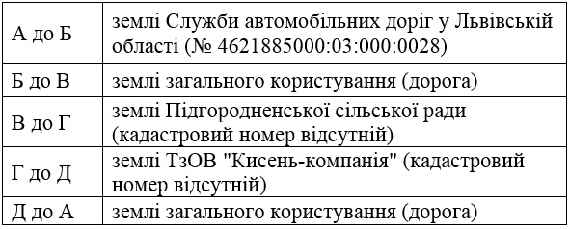

Коли розроблено ДПТ (рис. 2.2), на ньому чітко видно, що через досліджувану земельну ділянку проходить ЛЕП 10 кВ, і встановлено відповідні показники обмеження, що становлять по 10 м в обидва боки від лінії електропередачі. Охоронна зона меж досліджуваної земельної ділянки представлена на рис. 2.8.

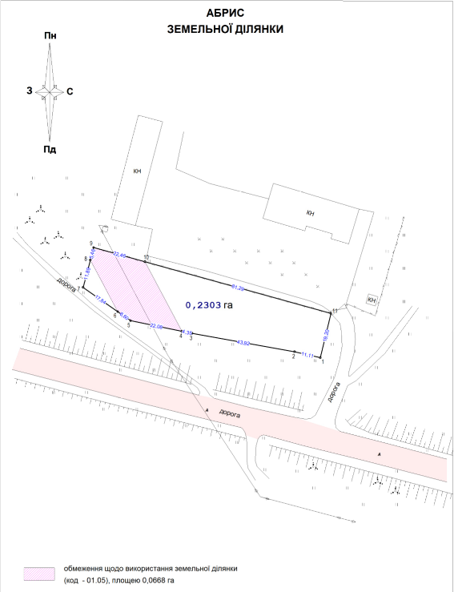

Рис. 2.8 – Акт щодо перенесення меж охоронних зон

ПЗ також погоджується - розробником, замовником, суміжниками та органами місцевого самоврядування. Таким чином, погодження проекту землеустрою є важливим етапом, який забезпечує його відповідність вимогам законодавства і врахування інтересів усіх зацікавлених сторін.

* 1. **Розрахунок НГО**

Щоб розрахувати річну орендну плату, яка становить 8% від нормативної грошової оцінки (НГО) земельної ділянки, спочатку потрібно визначити саму НГО.

НГО земельної ділянки визначається на основі ринкових умов, призначення земель, їх розташування, а також інших факторів.

Під час затвердження ПЗ органи місцевого самоврядування визначив, що річна орендна плата становить 8% від НГО земельної ділянки, і оскільки, НГО не була проведена відповідним експертом, тому пропоную її розрахувати самостійно (Таблиця 2.3).

Відповідно до встановленої Методики нормативної грошової оцінки (НГО) земель, особливо для земель сільськогосподарського призначення (окрім земель населених пунктів), НГО проводиться з кількома основними цілями [25]:

Визначення розміру земельного податку: НГО служить основою для розрахунку земельного податку, що сплачується власниками земельних ділянок.

Оцінка при даруванні чи успадкуванні: НГО використовується для визначення вартості земельних ділянок при їх даруванні або успадкуванні, що важливо для правильного оформлення прав власності.

Розрахунок мита: НГО також може бути використана для визначення розміру мита при здійсненні операцій з нерухомістю.

Орендна плата: НГО є основою для розрахунку орендної плати, що дозволяє встановити справедливу ціну за користування земельною ділянкою.

Оцінка земель: проводиться аналіз ринкових умов, призначення земель, їх розташування, а також інших факторів, які можуть вплинути на вартість.

Визначення коефіцієнтів: використовуються різні коефіцієнти, які враховують специфіку земельної ділянки, зокрема її якість, інфраструктуру, доступність тощо.

Формула розрахунку: на основі зібраних даних і визначених коефіцієнтів розраховується НГО, яка потім використовується для зазначених цілей [25].

Нормативна грошова оцінка є важливим інструментом для забезпечення прозорості та справедливості в земельних відносинах, а також для формування бюджету на місцевому рівні через сплату податків та орендних платежів [25].

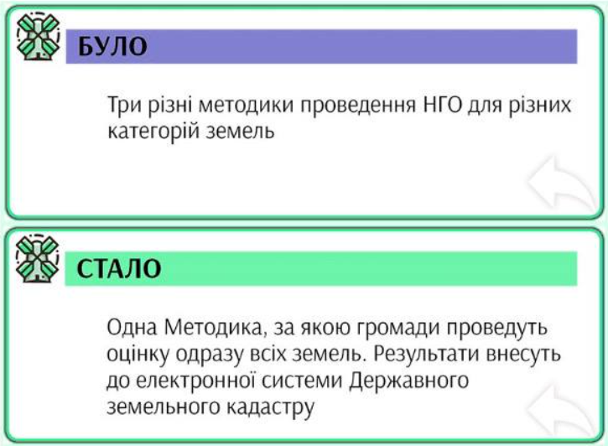

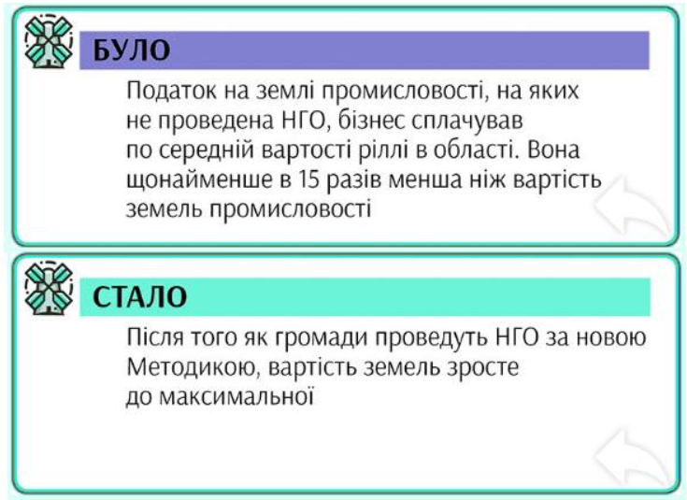

Отже, у відповідності до встановленої [Методики НГО земель не с\г призначення (окрім земель н. п.)](http://zakon5.rada.gov.ua/laws/show/1278-2011-%D0%BF/paran12#n12) [25], вона проводиться з метою визначення розміру земельного податку, дарування чи успадкування, мита, орендної плати.

НГО земельних угідь визначається за формулою:

|  |
| --- |
| Цн = Пд × Рд × Ск × Км × Кв × Кмц × Кі (2.2) |

Таблиця 2.3 – Аналіз розрахунку показника нормативної грошової оцінки земельної ділянки

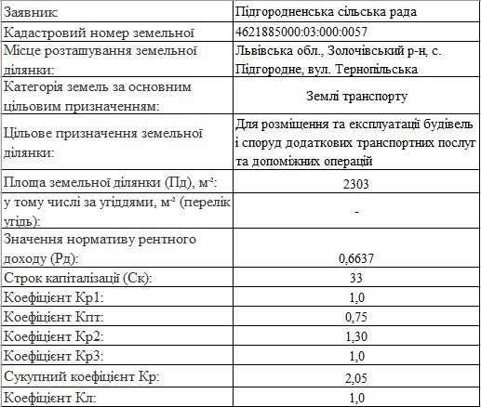

Продовження таблиця 2.3

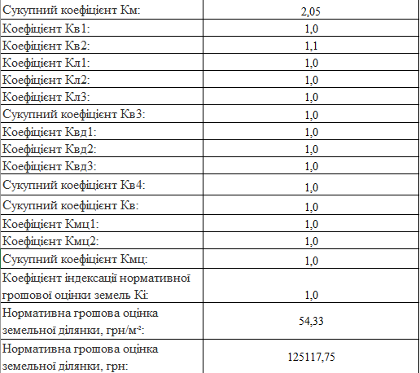

Проводячи розрахунки орендної сплати за досліджувану земельну ділянку не для сільськогосподарського використання, показник становить наступні розрахунки:

Орендна сплата = 125 117,75·0,08 = 10 009,52 грн

**ВИСНОВКИ ДО ДРУГОГО РОЗДІЛУ**

У другому розділі магістерської роботи розглянуто, виконано і у відповідності розроблено і проаналізовано проект землеустрою щодо передачі в оренду земельної ділянки на земельних торгах. Передбачуваний проєкт забезпечує відповідну послідовність роботи, передбачено вірне вирішення всіх законів та нормативно-правових актів, що засвідчує відсутність будь-яких зауважень до проекту та наданих пропозицій у висновку щодо погодження питання проекту землеустрою.

В розділі відображено кожну складову проекту землеустрою, відображено текстові та графічні матеріали, відтворений порядок затвердженої документації, відповідно до проєкту виконані розрахунки НГО земельних ділянок котрі не відносяться до земель с/г використання, а також надані розрахунки річної орендної плати.

**РОЗДІЛ 3**

**АНАЛІЗ ТА ПЕРСПЕКТИВНЕ ДОСЛІДЖЕННЯ ЗЕМЕЛЬ ТРАНСПОРТУ**

**3.1. Аналіз земельних ділянок транспорту**

Згідно зі статтею 67 Земельного кодексу України [1], землі транспорту можуть надаватися організаціям, підприємствам та установам для цілей, пов'язаних з розвитком, ремонтом або експлуатацією об'єктів транспорту. Це означає, що земельні ділянки, які відносяться до категорії земель транспорту, можуть використовуватися для забезпечення функціонування різних видів транспорту, таких як автомобільний, залізничний, водний та авіаційний [1].

Основні положення, які регулюють надання земель транспорту, включають [1]:

цільове призначення: землі транспорту призначені виключно для потреб, пов'язаних із розвитком інфраструктури транспорту, що може включати будівництво доріг, мостів, залізничних станцій, аеропортів та інших об'єктів;

процедура надання: для отримання земельної ділянки під об'єкти транспорту необхідно дотримуватися встановлених процедур, які можуть включати подачу заявок, проведення оцінки земельної ділянки, а також укладення відповідних договорів;

вимоги до використання: організації, які отримують земельні ділянки для потреб транспорту, зобов'язані дотримуватися вимог щодо їх використання, що включає забезпечення безпеки, охорони навколишнього середовища та дотримання планів розвитку території;

контроль та моніторинг: державні органи контролюють використання земель транспорту, щоб забезпечити їх ефективне використання та відповідність законодавству [1].

Ці положення сприяють розвитку транспортної інфраструктури в Україні, що є важливим фактором для економічного зростання та забезпечення мобільності населення [1]. Стаття 67 Земельного кодексу України [1] є узагальнюючою, оскільки вона охоплює всі види транспорту, включаючи автомобільний, залізничний, водний та авіаційний. Це дозволяє забезпечити комплексний підхід до регулювання земельних відносин у сфері транспорту.

Крім того, транспортні землі можуть перебувати в різних формах власності:

державна власність: землі, які належать державі, можуть використовуватися для створення та розвитку об'єктів транспорту, які забезпечують інтереси суспільства та економіки країни;

комунальна власність: землі, що належать територіальним громадам, також можуть використовуватися для потреб транспорту, зокрема для місцевих доріг, автобусних станцій та інших об'єктів, що забезпечують транспортну інфраструктуру на місцевому рівні;

приватна власність: у деяких випадках земельні ділянки під об'єкти транспорту можуть перебувати в приватній власності, що дозволяє підприємствам і організаціям здійснювати свою діяльність у цій сфері.

Законодавство встановлює певні вимоги та процедури для надання, використання та охорони земель транспорту, що сприяє їх ефективному функціонуванню та розвитку транспортної інфраструктури в Україні. Це також забезпечує баланс між інтересами держави, територіальних громад та приватних власників.

На Рис. 3.1 можемо побачити усі види транспорту, а також статті Земельного кодексу України, які відповідають за їхній опис.

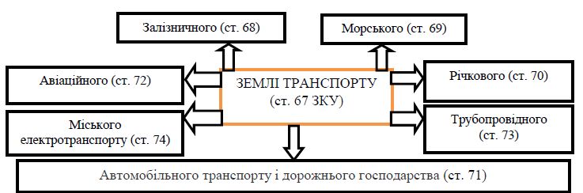

Рис. 3.1 – Аналіз видів земель транспорту

Використання земель транспорту в Україні передбачає обов'язкове погодження з місцевими органами влади, особливо коли мова йде про розміщення різних об'єктів чи споруд транспорту. Це включає, але не обмежується, будівництвом доріг, залізничних станцій, аеропортів, терміналів та інших інфраструктурних об'єктів. Основні аспекти, пов'язані з погодженням використання земель транспорту, можуть включати:

проектна документація: перед початком будь-яких будівельних робіт необхідно розробити проектну документацію, яка повинна відповідати вимогам містобудівного законодавства та містити детальний опис планованих об'єктів;

екологічні експертизи: у багатьох випадках може знадобитися проведення екологічної експертизи, щоб оцінити вплив запланованих об'єктів на навколишнє середовище;

громадські слухання: у деяких випадках можуть проводитися громадські слухання, щоб врахувати думки та побоювання місцевих жителів щодо планованих проектів;

висновки місцевих органів влади: місцеві органи влади оцінюють проект і надають свої висновки, які можуть бути позитивними або негативними. У разі позитивного висновку підприємство може отримати дозволи на початок будівництва.

Таким чином, процес погодження є важливим етапом, який забезпечує законність і доцільність використання земель транспорту, а також врахування інтересів місцевих громад.

На всіх транспортних підприємствах, яким надаються земельні ділянки, покладені додаткові обов'язки щодо належного використання та охорони цих земель. Це включає кілька ключових аспектів:

- використання земель за призначенням: транспортні підприємства повинні використовувати надані їм земельні ділянки виключно для тих цілей, для яких вони були надані. Це може включати будівництво та експлуатацію транспортних об'єктів, таких як станції, термінали, склади тощо;

- охорона земель: підприємства зобов'язані забезпечувати охорону земельних ділянок, що передбачає запобігання їх забрудненню, руйнуванню або іншому негативному впливу. Це може включати дотримання екологічних стандартів і норм;

- дотримання законодавства: транспортні підприємства повинні дотримуватися всіх вимог законодавства, що стосується використання земель, включаючи отримання необхідних дозволів та ліцензій;

- взаємодія з органами влади: підприємства зобов'язані співпрацювати з місцевими органами влади та іншими контролюючими органами, надаючи їм необхідну інформацію про використання земель;

- відповідальність за порушення: у разі порушення умов використання земель або норм охорони навколишнього середовища підприємства можуть нести відповідальність, що може включати штрафи, вимогу відшкодування збитків або навіть втрату права на використання земельної ділянки.

Таким чином, дотримання цих обов'язків є важливим для забезпечення ефективного та сталого функціонування транспортних підприємств, а також для захисту навколишнього середовища і інтересів суспільства.

Кожному підвиду земель транспорту, відповідно до КВЦПЗ, належить певний відповідний код, який наведено у таблиці 3.1.

Таблиця 3.1 – Аналіз класифікації видів цільового призначення земель

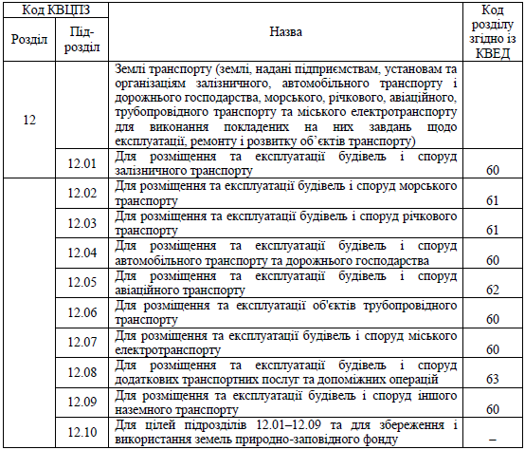

У таблиці 3.2 подана відповідна структура земель транспорту України [28].

Таблиця 3.2 – Перелік структури земель транспорту України

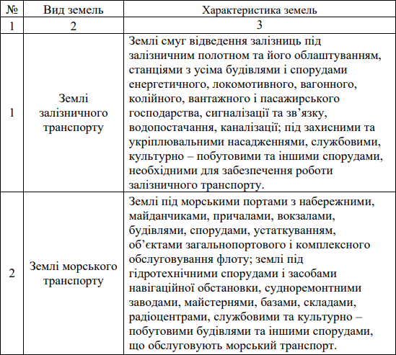

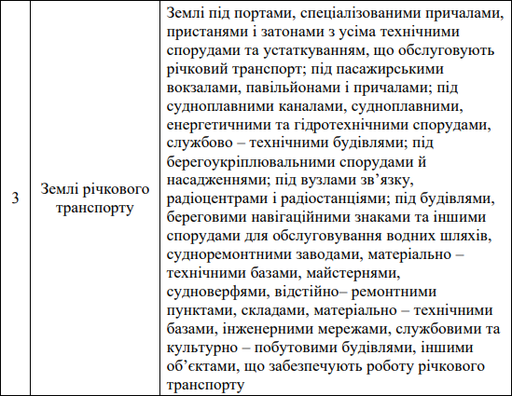

Продовж. Таблиці 3.2

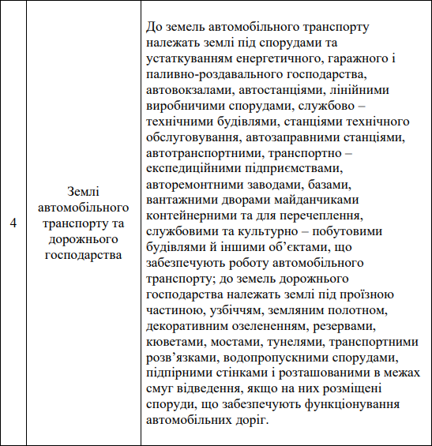

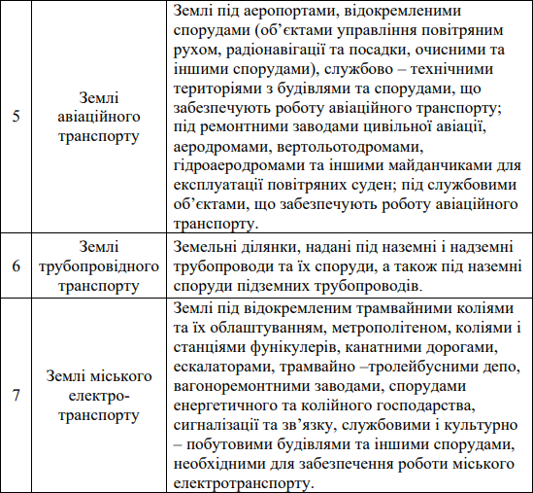

Усі організації, підприємства та установи транспорту в Україні зобов'язані дотримуватися ряду вимог щодо раціонального використання наданих земельних ділянок. Основні зобов'язання включають:

- раціональне використання земель: підприємства повинні використовувати земельні ділянки ефективно та відповідно до їх призначення, забезпечуючи максимальну продуктивність при мінімальному негативному впливі на навколишнє середовище;

- забезпечення якості ґрунту: організації повинні вживати заходів для запобігання погіршенню якості ґрунту, включаючи контроль за його забрудненням, що може бути викликане стоками, промисловими відходами та іншими негативними факторами;

- запобігання заболоченню: підприємства повинні вживати заходів для запобігання заболоченню земель, що може негативно вплинути на їх використання та екосистему в цілому;

- укріплення ярів та захист від ерозій: організації повинні вживати заходів для укріплення ярів, запобігання ерозії ґрунтів та інших природних процесів, які можуть загрожувати стабільності земельних ділянок;

- дотримання екологічних норм: підприємства зобов'язані дотримуватися всіх екологічних норм і стандартів, що стосуються охорони навколишнього середовища, включаючи проведення екологічних експертиз і моніторинг стану земель;

- взаємодія з контролюючими органами: підприємства повинні співпрацювати з контролюючими органами, надаючи інформацію про свою діяльність та вжиті заходи для охорони земель.

Ці вимоги є важливими для забезпечення сталого розвитку транспортної інфраструктури в Україні та захисту навколишнього середовища [26].

**3.2. Дослідження земель транспорту**

В даній частині магістерської роботи проведено дослідження саме земель транспорту починаючи з 2017 по 2024 роки. В певних випадках через брак інформації, дані було опрацьовано за 2022 рік.

Відповідно до даних Держгеокадастру [12] усього земель в Україні, які можуть використовуються для транспорту, а саме станом на 01.01.2023 рік становило 496,8 тис. га., більш детальніша інформація наведена в таблиці 3.2.

Таблиця 3.2 – Аналіз показників земель транспорту в розрізі питання адміністративних утворень, за даними 2023 року

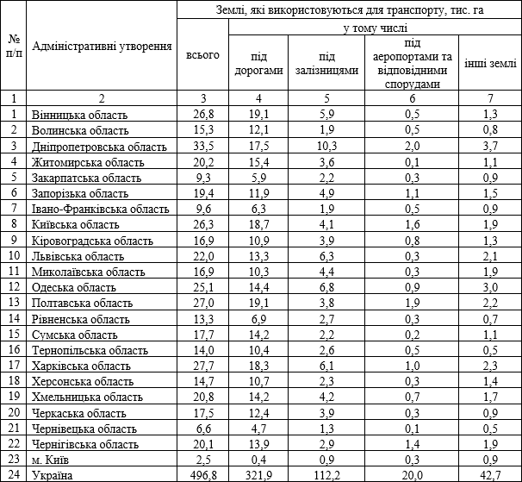

На Рис. 3.2 представлена інформація що відображає найбільшу частку транспортних земельних ділянок, що складають - землі автомобільних доріг (321,9 га), а найменшу частину займають - землі водного сполучення (20,0 га).

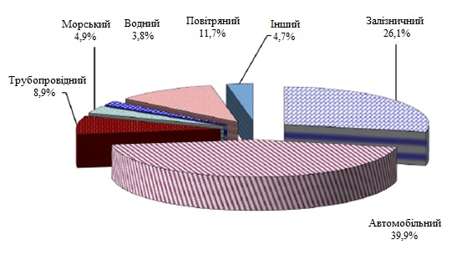

Рис. 3.2 – Зображення структури земель транспорту за 2023 р., тис. км.

Забезпечення функціонування земель транспорту, зокрема доріг, залізниць та аеропортів, є однією з найважливіших галузей економіки України. Ця сфера має велике значення для:

- економічного розвитку: транспортна інфраструктура є критично важливою для забезпечення руху товарів і послуг, що, у свою чергу, сприяє розвитку бізнесу та залученню інвестицій;

- зв'язку між регіонами: ефективна транспортна система забезпечує зв'язок між різними регіонами країни, що сприяє інтеграції економічних і соціальних процесів;

- підвищення конкурентоспроможності: розвинена транспортна інфраструктура підвищує конкурентоспроможність країни на міжнародній арені, покращуючи умови для зовнішньої торгівлі;

- соціального розвитку: транспортна система забезпечує доступність для населення, що важливо для соціального розвитку, мобільності громадян та забезпечення їхніх потреб;

- забезпечення безпеки: належне функціонування транспортної інфраструктури також впливає на безпеку перевезень, що є критичним аспектом для захисту життя і здоров'я громадян;

- екологічних аспектів: сучасні підходи до розвитку транспортної інфраструктури враховують екологічні вимоги, що дозволяє зменшити негативний вплив на навколишнє середовище.

Отже, забезпечення функціонування земель транспорту є важливим фактором для сталого розвитку економіки України, і його ефективне управління має бути пріоритетом для держави та транспортних підприємств.

Транспортна система сприяє нормальному соціальному та економічному розвитку, функціонуванню галузей виробництва, а також зміцненню обороноздатності країни да держави в цілому, міжнародному співробітництві України.

Землі транспорту охоплюють значні площі землекористування і є важливим елементом інфраструктури країни. Вони включають в себе території, які використовуються для:

- доріг: автомобільні дороги, шосе, вулиці міст і сіл займають великі площі і потребують регулярного обслуговування та ремонту для забезпечення безпеки та зручності пересування;

- залізниць: залізничні колії, станції та інші об'єкти інфраструктури займають значні території, які необхідні для ефективного перевезення вантажів і пасажирів;

- аеропортів: території аеропортів включають злітно-посадкові смуги, перони, термінали та інші об'єкти, що забезпечують авіаційні перевезення;

- портів: морські та річкові порти займають великі площі для розташування вантажних терміналів, складів та інших об'єктів, пов'язаних із морським і річковим транспортом;

- логістичних центрів: ці об'єкти забезпечують зберігання та обробку вантажів, а також їх перевезення між різними видами транспорту.

Землі транспорту мають велике значення для економіки, оскільки вони забезпечують ефективність логістики, знижують витрати на перевезення і сприяють розвитку регіонів. Однак важливо також враховувати екологічні аспекти використання цих земель, щоб мінімізувати негативний вплив на навколишнє середовище та забезпечити сталий розвиток.

Розвиток транспорту України потребує суттєвих змін, а саме у землекористуванні, відповідно до міжнародних угод. Доступні для дослідження джерела інформації, таких змін не спостерігається. Однак, міжнародні угоди та/або проєкти законодавчих актів свідчать, що є перспектива розвитку і значний потенціал у всіх галузей транспорту України.

Необхідно переглянути існуюче використання земель під транспортну інфраструктуру, щоб забезпечити їх ефективніше використання та зменшити витрати. Це може включати перепланування існуючих маршрутів, модернізацію об'єктів та інтеграцію нових технологій.

Україні слід адаптувати свою транспортну інфраструктуру до міжнародних стандартів, що включає дотримання норм безпеки, екологічних вимог та технологічних інновацій. Це може допомогти підвищити конкурентоспроможність країни на світовій арені. Важливо враховувати екологічні аспекти при плануванні та розвитку транспортної інфраструктури. Це може включати використання екологічно чистих технологій, зменшення викидів та впливу на навколишнє середовище, а також впровадження зелених маршрутів.

Україні необхідно створити сприятливі умови для залучення інвестицій в транспортну інфраструктуру, зокрема шляхом державного-приватного партнерства, що дозволить модернізувати існуючу інфраструктуру та розвивати нові проекти.

Таким чином, реалізація цих змін допоможе Україні не лише покращити транспортну інфраструктуру, але й забезпечити сталий розвиток, що відповідатиме міжнародним стандартам та угодам.

Проаналізувавши дані з 2017 по 2023 роки, спостерігається тенденція до збільшення площі земель, а саме під дорогами, і одночасно зменшення земель - під аеропортами та залізницями (Таблиця 3.3).

З метою модернізації інфраструктури транспорту доцільним є - подальше дослідження окремих галузей транспорту, що має бути передумовою розвитку партнерства як держави так і приватного бізнесу.

Таблиця 3.3 – Аналіз тенденцій змін в питаннях транспортної складової за даними 2020 року по 2023 рік

|  |  |  |  |  |  |  |
| --- | --- | --- | --- | --- | --- | --- |
| Рік | Одиниці виміру | Землі, які використовуються для транспорту | | | | |
| всього | в тому числі | | | |
| під  дорогами | під залізницями | під аеропортами та відповідними спорудами | інші землі |
| 1 | 2 | 3 | 4 | 5 | 6 | 7 |
| 2020 | тис. га | 493,3 | 309,4 | 123,1 | 21,0 | 39,8 |
| % | 100 | 62,7 | 25 | 4,3 | 8,1 |
| 2021 | тис. га | 491,2 | 312,9 | 118,0 | 20,4 | 39,9 |
| % | 100 | 63,7 | 24 | 4,2 | 8,1 |
| 2022 | тис. га | 494,6 | 320 | 113,8 | 19,0 | 41,8 |
| % | 100 | 64,7 | 23 | 3,8 | 8,5 |
| 2023 | тис. га | 496,8 | 321,9 | 112,2 | 20,0 | 42,7 |
| % | 100 | 64,8 | 22,6 | 4,0 | 8,6 |

Аналіз цілей та пріоритетів розвитку сектору транспорту України підкреслює важливість врахування екологічних аспектів у землекористуванні. Це особливо актуально в умовах глобальних викликів, пов'язаних зі зміною клімату та забрудненням навколишнього середовища. Перед реалізацією будь-якого транспортного проєкту необхідно проводити екологічну оцінку, яка дозволяє виявити потенційні негативні впливи на навколишнє середовище. Це включає аналіз впливу на повітря, воду, ґрунти, флору та фауну. Важливо оцінювати вплив усіх видів транспорту (автомобільного, залізничного, водного, авіаційного) на довкілля. Це допоможе виявити, які види транспорту є найбільш екологічно чистими, а також визначити шляхи зменшення негативного впливу.

Врахування екологічних аспектів у розвитку сектору транспорту не лише допоможе зберегти навколишнє середовище, але й підвищить якість життя населення, забезпечить сталий розвиток та відповідність міжнародним стандартам.

Станом на сьогодні - відсутні ознаки змін у землекористуванні, які можуть обумовити покращенням української транспортної стратегії.

За результатами проведеного дослідження транспортних земель можна зробити такий висновок, що відсоткове співвідношення таких земель до загальної земельної площі України не змінюється з роками.

2017 р. – 494,5 тис. га., це 0,9% від загальної земельної площі України;

2019 р. – 493,3 тис. га. - 0,9 %;

2020 р. – 494,6 тис. га. - 0,9 %;

2021 р. – 495,9 тис. га. - 0,9 %;

І це пов’язано з тим, що завжди використовуються та/або зростає кількість земель с/г призначення, вкритих лісами чи забудовані.

**3.3. Аналіз дослідження участі земель транспорту на земельних торгах**

Аналізуючи всі проведені результати земельних торгів, що відображено схематично на рис. 3.3. за даними досліджуваного періоду, можна зробити невтішний приклад того, що даний показник не сприяє зміцненню економіки та не надає певного забезпечення економіки нашої країни і відповідно цим не забезпечує відповідного належного функціонування земельного ринку.

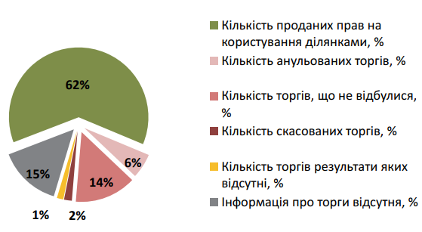

Рис. 3.3 – Аналіз результативності земельних торгів за даними 2017-2022 роки

Аналізуючи графік на рис. 3.3 ми спостерігаємо тенденцію збільшення проведення земельних торгів на конкурентних засадах, але дивлячись на графік 3.4 тенденція зберігається, але саме землі транспорту не мають значного попиту на земельних торгах. І це можна пояснити так, що є відсутність учасників аукціону фінансово-спроможних, серед українців та недостатнє наповненість і надходження до усіх бюджетів.

Землі транспорту, як правило, мають специфічний попит, залежно від регіону, інфраструктури та потреби в розвитку транспортної мережі. Якщо на земельних торгах (ЗТ) не спостерігається попиту на такі землі, це може бути зумовлено кількома факторами:

- низька інфраструктурна розвиненість: якщо територія не має належної транспортної інфраструктури, інвестори можуть не бути зацікавлені;

-відсутність планів розвитку: якщо на місцевому рівні немає чітких планів щодо розвитку транспортної інфраструктури, це може знизити інтерес до земель;

- конкуренція з іншими видами використання: землі можуть бути більш привабливими для інших цілей, таких як житлова або комерційна нерухомість;

-економічні фактори: загальна економічна ситуація, зміни в законодавстві або інші зовнішні фактори можуть впливати на попит;

-обмеження в використанні: можливі обмеження на використання земель для транспортних потреб можуть також знижувати їх привабливість;

Якщо ситуація з попитом на землі транспорту не змінюється, це може вимагати аналізу ринку та розробки нових стратегій для залучення інвесторів.

Графік 3.4 - Кількість проведених торгів на конкурентних засадах

з 2017 по 2022 рр.

Провівши аналіз ринку земельного аукціону ми можемо дійти висновку та виділити головні причини саме невтішної тенденції та ситуації проведення земельних торгів, а саме:

1 недотримання законодавчих вимог щодо організації та проведення земельних торгів може мати серйозні наслідки як для організаторів, так і для учасників торгів. Основні наслідки можуть включати: скасування торгів: якщо торги не відповідають законодавчим вимогам, їх можуть скасувати, що призведе до втрати часу і ресурсів для всіх учасників; фінансові втрати: організатори можуть зазнати фінансових втрат, пов'язаних із підготовкою до торгів, а учасники можуть втратити можливість інвестувати у землю; юридичні наслідки: недотримання законодавства може призвести до юридичних позовів, адміністративних штрафів або інших санкцій для організаторів; погіршення репутації: організації, які не дотримуються законодавства, можуть зазнати шкоди своїй репутації, що ускладнить проведення майбутніх торгів; втрата довіри інвесторів: інвестори можуть втратити довіру до системи земельних торгів, що вплине на їхню готовність брати участь у майбутніх аукціонах.

Для запобігання цим наслідкам важливо дотримуватися всіх законодавчих вимог, забезпечувати прозорість процесу та інформувати учасників про правила проведення торгів.

2. Кількість учасників, що приймають участь у земельних торгах є недостатньою.

3. В разі формального проведення земельних торгів.

4. Мала інформованість жителів сільської місцевості та потенційних орендарів щодо проведення земельних торгів (ЗТ) може призвести до кількох негативних наслідків:

1. **Обмежений доступ до інформації**: жителі можуть не знати про можливості участі в торгах, що зменшує їх шанси на отримання земельних ділянок в оренду або на покупку.
2. **Втрата можливостей**: потенційні орендарі можуть пропустити вигідні пропозиції через відсутність інформації про проведення торгів, що може призвести до фінансових втрат.
3. **Низька конкуренція**: якщо інформація про торги не доходить до широкого кола осіб, це може призвести до зниження конкуренції на торгах, що, в свою чергу, може негативно вплинути на ринкові ціни.
4. **Недовіра до системи**: відсутність прозорості та інформованості може викликати недовіру до системи земельних торгів, що ускладнить залучення нових учасників у майбутньому.
5. **Соціальна нерівність**: мала інформованість може призвести до того, що лише обмежена кількість осіб (зазвичай, тих, хто має доступ до інформації) отримує вигоду від земельних торгів, що може посилити соціальну нерівність.

Для покращення ситуації важливо забезпечити доступ до інформації про земельні торги через різні канали комунікації, такі як місцеві ЗМІ, соціальні мережі, інформаційні стенди в громадах, а також проводити інформаційні кампанії та навчальні семінари для жителів сільської місцевості. Це допоможе підвищити обізнаність та залученість громади до процесу земельних торгів.

З огляду на це пропоную врахувати і такі рекомендації:

1. Збільшення кількості учасників ЗТ;
2. Розміщення оголошень про ЗТ не тільки на сайті Держгеокадастру, а й на сайтах і інформ. стендах орг. місц. самовр. та місцевих ЗМІ;
3. Штрафні санкції щодо недотримання законодавчих вимог усіх учасників ЗТ;
4. Запровадження декількох електронних майданчиків для проведення ЗТ.

**ВИСНОВКИ ДО ТРЕТЬОГО РОЗДІЛУ**

У цьому третьому розділі нами проведено аналіз земельних ділянок транспорту, а також виконаний аналіз їх безпосередньої участі у самих земельних торгах.

Виконано аналіз сучасного стану земель транспорту, на основі якого було дойдено висновку, що певні питання а саме показнику кількісного обліку земель транспорту нажаль є недостатньо висвітленим та науково обґрунтованим питанням.

Кращим рішенням може бути те, щоб віднести землі транспорту до окремої категорії адже це виглядає дуже доцільною для вирішення проблеми недостатньої інформованості про земельні торги та обліку земельних ділянок.

Встановлено, що відокремлення земель транспорту дозволить органам місцевого самоврядування створити більш детальний і точний облік земельних ділянок, що підлягають торгам. Окрема категорія для земель транспорту може сприяти більшій прозорості в процесі торгів, оскільки інформація про ці ділянки буде легше доступною для громадськості. Органи місцевого самоврядування зможуть більш ефективно управляти землями транспорту, що спростить процедури оренди та продажу.

Завдяки кращій інформованості, більше учасників зможе брати участь у торгах, що підвищить конкуренцію та може призвести до кращих цін на земельні ділянки.

Прозорість та доступність інформації можуть залучити інвесторів, які зацікавлені в розвитку інфраструктури.

Необхідно розробити та ухвалити законодавчі зміни, які б визначали нову категорію земель транспорту та правила їх обліку. Важливо створити спеціалізований реєстр земель транспорту, в якому буде міститися вся необхідна інформація про ці ділянки. Налагодження тісної співпраці між органами місцевого самоврядування, земельними службами та громадськістю для обміну інформацією та підтримки у веденні обліку.

Після впровадження нової системи важливо регулярно оцінювати її ефективність та вносити корективи на основі отриманих даних і відгуків учасників торгів.

Ця ініціатива може суттєво поліпшити ситуацію з земельними торгами та сприяти більш ефективному управлінню земельними ресурсами.

Дослідження полягає - у розкриті такого поняття, як земель транспорту, аналізі використання таких земель, та тенденції розвитку.

Провівши аналіз відсоткового співвідношення усіх проведених ЗТ до ЗТ проведених за участі земель транспорту ми бачимо, що після 2017 року (а це 6,5 %), іде значне зниження попиту на землі транспорту, і після 2021 року цей показник йде на збільшення, але не доходить до показника 2017 року, і змушений залишитись практично не зміним до тепер, і становить 3,5%.

Також у МКР було досліджено таке поняття як виробництво, організація виробництва, зв'язок виробництва з науково-дослідною діяльністю, а також розроблено календарний графік виконання дослідження.

**ЗАГАЛЬНІ ВИСНОВКИ**

У процесі виконання магістерської кваліфікаційної роботи було проведено комплексне дослідження, яке включало розгляд, розробку та аналіз проекту землеустрою щодо передачі земельних ділянок в оренду на земельних торгах. Вивчення чинних нормативно-правових актів, що регулюють процедуру передачі земель в оренду, зокрема, законодавства щодо земельних торгів. Досліджено та проведено аналіз успішних і проблемних випадків передачі земель в оренду на торгах в Україні та за кордоном. Дана робота передбачає на меті не лише теоретичний внесок у сферу землеустрою, але й практичні рекомендації, які можуть бути використані для покращення процесів передачі земель в оренду на земельних торгах.

Проєкт землеустрою дійсно має чітку структуру та послідовність виконання, що забезпечує його ефективність та відповідність усім нормативним і правовим вимогам.

**1. Послідовність виконання**

* **Підготовчий етап**: включає визначення мети проєкту, формування команди, збір початкових даних та інформації про земельні ділянки, що підлягають передачі в оренду.
* **Аналіз нормативно-правової бази**: огляд законодавства, яке регулює земельні торги, а також вивчення вимог до оформлення документації.
* **Розробка проєкту землеустрою**: створення текстових і графічних матеріалів, що відображають результати інвентаризації, аналіз земельних ділянок та їх потенційне використання.

**2. Правильність етапів виконання**

* **Виконання всіх етапів**: кожен етап проєкту виконується в чіткій послідовності, що дозволяє уникнути помилок та забезпечити якість кінцевого результату.
* **Контроль якості**: проводиться перевірка на відповідність кожного етапу вимогам нормативних актів, що забезпечує дотримання всіх стандартів.

**3. Відповідність нормативним та правовим актам**

* **Дотримання законодавства**: проєкт враховує всі актуальні закони та підзаконні акти, що регулюють процеси землеустрою та проведення земельних торгів.
* **Консультації з експертами**: залучення фахівців для перевірки відповідності проєкту вимогам законодавства та надання рекомендацій щодо його вдосконалення.

**4. Складові проєкту землеустрою**

* **Текстові матеріали**: включають опис проєкту, цілі, завдання, методику виконання, аналіз земельних ділянок, а також висновки та рекомендації.
* **Графічні матеріали**: схеми, плани, карти, що ілюструють розташування земельних ділянок, їх межі, а також пропозиції щодо їх використання.
* **Погодження та затвердження**: наявність усіх необхідних погоджень від відповідних органів, таких як місцеві адміністрації, екологічні служби, а також затвердження документації на всіх етапах.

**5. Завершення проєкту**

* **Фінальна перевірка**: проведення остаточного аналізу проєкту перед його поданням на затвердження, що включає перевірку всіх документів та матеріалів.
* **Подання на затвердження**: оформлення та подання всіх необхідних документів до відповідних органів для отримання офіційного дозволу на реалізацію проєкту.

Таким чином, проєкт землеустрою є комплексним документом, що містить усі необхідні елементи для успішної реалізації процесу передачі земель в оренду через земельні торги, відповідаючи всім вимогам та нормам законодавства.

В магістерській роботі було виконано розрахунок НГО земельної ділянки не с\г призначення, та розраховано орендну сплату за рік.

Проаналізувавши стан земель транспорту, встановлено, що деякі питання кількісного обліку земельних ділянок транспорту залишається висвітленими недостатньо. І для вирішення даної проблеми пропоную - віднести землі транспорту до окремо створеної категорії, яка надає можливість органам місцевого самоврядування отримувати та акумулювати більш достовірну інформацію про земельні ділянки та відновити ведення такого її обліку.

Порівнюючи проведення ЗТ та співставивши у відсотках відношення всього проведених ЗТ до ЗТ проведених за участю земель транспорту з 2017 по 2022 роки дещо збільшились.

**СПИСОК ВИКОРИСТАНОЇ ЛІТЕРАТУРИ**

1. Земельний кодекс України від 25.10.2001 № 2768-III (Електрон. ресурс) / Спосіб доступу: URL: <http://zakon4.rada.gov.ua/laws/show/2768-14>.

2. Податковий кодекс України від 02.12.2010 № 2755-VI (Електрон. ресурс) / Спосіб доступу: URL: <http://zakon4.rada.gov.ua/laws/show/2755-17>.

3. Цивільний кодекс України від 16.01.2003 № 435-IV (Електрон. ресурс) / Спосіб доступу: URL: <http://zakon1.rada.gov.ua/laws/show/435-15>.

4. Господарський кодекс України від 16.01.2003 № 436-IV (Електрон. ресурс) / Спосіб доступу: URL: <http://zakon4.rada.gov.ua/laws/show/436-15>.

5. Закон України «Про внесення змін до Земельного кодексу України щодо порядку проведення земельних торгів у формі аукціону» від 2013 р. №28, ст.305 (Електрон. ресурс)/Спосіб доступу: <https://zakon.rada.gov.ua/laws/show/5077-17>.

6. Наказ Міністерства Агрополіткики «Про затвердження Порядку закупівлі послуг з виконання робіт із землеустрою, оцінки земель та визначення виконавця земельних торгів на конкурентних засадах» від 25.09.2012 № 579 (Електрон. ресурс) / Спосіб доступ: URL: <https://zakon.rada.gov.ua/laws/show/z1655-12>.

7. Наказ Міністерства Агрополіткики «Про затвердження форм документів, необхідних для проведення земельних торгів» від 25.09.2012 № 580 (Електрон. ресурс) / Спосіб доступ: URL: https://zakon.rada.gov.ua/laws/show/z1656-12.

8. Закон України «Про виконавче провадження» від 2016 р. №30, ст. (Електрон. ресурс) / Спосіб доступу: URL: <https://zakon.rada.gov.ua/laws/show/1404-19>.

9. Закон України «Про регулювання містобудівної діяльності» від 17.02.2011 р., №34, ст.343 (Електрон. ресурс) / Спосіб доступ: URL: https://zakon.rada.gov.ua/laws/show/3038-17.

10. Закон України «Про здійснення державних закупівель» від 10.04.2014 р., №24, ст.883 (Електрон. ресурс) / Спосіб доступ: URL: <https://zakon.rada.gov.ua/laws/show/1197-18>.

11. Закон України “Про оцінку земель” від 11.12.2003 № 1378-IV (Електрон. ресурс) /Спосіб доступу: URL: <http://zakon4.rada.gov.ua/laws/show/1378-15>.

12. Офіційний веб-сайт Держгеокадастру України (Електрон. ресурс) / Спосіб доступ : URL: (<http://www.dazru.gov.ua>)

13. Закон України “Про землеустрій” від 22.05.2003 № 858-IV (Електрон. ресурс) / Спосіб доступ : URL: <http://zakon4.rada.gov.ua/laws/show/858-15>.

14. Закон України “Про оренду землі” від 06.10.1998 № 161-XIV (Електрон. ресурс) /Спосіб доступ : URL: <http://zakon2.rada.gov.ua/laws/show/161-14>.

15. Закон України “Про державну реєстрацію речових прав на нерухоме майно та їх обтяжень” від 01.07.2004 № 1952-IV (Електрон. ресурс) / Спосіб доступу: URL: <http://zakon2.rada.gov.ua/laws/show/1952-15>.

16. Закон України “Про державний земельний кадастр” від 07.07.2011 № 3613-VI (Елетрон.ресурс)/Спосіб доступу: URL: <http://zakon2.rada.gov.ua/laws/show/3613-17>.

17. Закон України “Про топографо-геодезичну і картографічну діяльність” від 23.12.1998 № 353-XIV (Електрон. ресурс)/Спосіб доступу: URL: [http://zakon0.rada.gov.ua/laws/show/353-14.](http://zakon0.rada.gov.ua/laws/show/353-14)

18. Постанова Кабінету Міністрів України “Про порядок охорони геодезичних

пунктів”, затверджена від 08.11.2017 № 836 (Електрон. ресурс)/Спосіб доступу:

URL:[http://zakon2.rada.gov.ua/laws/show/836-2017-п](http://zakon2.rada.gov.ua/laws/show/836-2017-Ð¿).

19. Постанова Кабінету Міністрів України “Про затвердження типового договору оренди землі” від 03 березня 2004 р. №220 (Електрон. ресурс)/Спосіб доступу: URL: [https://zakon.rada.gov.ua/laws/show/220-2004-%D0%BF](https://zakon.rada.gov.ua/laws/show/220-2004-%D0%BF#Text).

20. Наказ Головного управління геодезії, картографії та кадастру при Кабінеті Міністрів України “Про затвердження Інструкції з топографічного знімання у масштабах 1:5000, 1:2000, 1:1000 та 1:500” (ГКНТА-2.04-02-98), затверджений від 09.04.1998 №56 (Електрон. ресурс)/Спосіб доступу: URL: <http://zakon0.rada.gov.ua/laws/show/z0393-98>.

21. Наказ Державного комітету України із земельних ресурсів “Про затвердження Інструкції про встановлення (відновлення) меж земельних ділянок в натурі (на місцевості) та їх закріплення межовими знаками”, затверджений від 18.05.2010 № 376 (Електрон. ресурс)/ Спосіб доступу: URL: <http://zakon4.rada.gov.ua/laws/show/z0391-10>

22. Постанова КМУ «Про порядок розроблення проекту землеустрою щодо відведення земельної ділянки» від 26 травня 2004 р. №677 (Електрон. ресурс) / Спосіб доступ: URL: <https://zakon.rada.gov.ua/laws/show/677-2004-%D0%BF>.

23. Постанова Кабінету Міністрів України “ Про затвердження порядку ведення Державного земельного кадастру ”, затверджена від 08.11.2017 № 836 (Електрон. ресурс)/Спосіб доступу: URL:[http://zakon2.rada.gov.ua/laws/show/836-2017-п](http://zakon2.rada.gov.ua/laws/show/836-2017-Ð¿).

24. Постанова Кабінету Міністрів України «Про затвердження Правил охорони електричних мереж» від 04.03. 1997р. №209 (Електрон. ресурс) / Спосіб доступу: URL: https://zakon.rada.gov.ua/laws/show/209-97-%D0%BF.

25. Постанова Кабінету Міністрів України «Про Методика нормативної грошової оцінки земель несільськогосподарського призначення (крім земель населених пунктів)» від 16 листопада 2016 року № 831. (Електрон. ресурс) / Спосіб доступу: URL: https://zakon.rada.gov.ua/laws/show/525-97-%D0%BF.

26. Закон України «Про транспорт» від 10.10.1994 р., №51, ст.446 (Електрон. ресурс)/Спосіб доступ: URL: <https://zakon.rada.gov.ua/laws/show/232/94-%D0%B2%D1%80>.

27. Наказ Міністерства Агрополіткики «Про визнання таким, що втратив чинність, наказу Державного комітету статистики України від 05 листопада 1998 року № 377 "Про затвердження форм державної статистичної звітності з земельних ресурсів та Інструкції з заповнення державної статистичної звітності з кількісного обліку земель (форми №№ 6-зем, 6а-зем, 6б-зем, 2-зем)"» від 19.08.2015 № 190 (Електрон. ресурс) / Спосіб доступ: URL: <https://zakon.rada.gov.ua/laws/show/z1084-15>.

28. Стецюк М. П. «Стан і перспективи використання земель транспорту в Україні» (Електрон. ресурс)/ М. П. Стецюк, Н. Ф. Іщенко // Землеустрій, кадастр і моніторинг земель. Спосіб доступу: URL: http://nbuv.gov.ua/UJRN/Zemleustriy_2018_1_5.